- ОРГАНИЗАЦИЈА ШКОЛЕ

1.1.Материјално-технички услови

Пред почетак школске године, у августу 2014., извршено је санитарно-хигијенско уређење свих просторија у матичној школи и издвојеним одељењима за почетак школске 2014/2015. године.
Објекти за васпитно-образовни рад у матичној школи и издвојеним одељењима у целини су задовољили основне стандарде, опрему и просторне услове.

1.2. Кадровски услови

Кадровска структура је задовољила потребе школе, посебно када се ради о врсти и степену стручне спреме и реализацији образовно-васпитног програма и процеса рада. У току школске 2014/2015. године две наставнице користиле су породиљско боловање и обезбеђена је адекватна стручна замена. Запослени су показали добру мотивацију, инвентивност и одговорност у процесу рада, што је утицало на постизање позитивних резултата. Од почетка школске 2014/2015. године ангажована је наставница енглеског језика за рад у млађим разредима.
Посебно треба нагласити да је у непосредном раду са ученицима ангажован стручан кадар са одговарајућом врстом и степеном стручне спреме.

Табеларни преглед структуре запослених у школској 2014/2015. години
Н а з и в | Број радника | ПКВ | ВКВ | ССС | ВС | ВСС
Директор | 1 |  |  |  |  | 1
Психолог | 1 |  |  |  |  | 1
Логопед | 1 |  |  |  |  | 1
Дефектолог-реедукатор | 1 |  |  |  |  | 1
Дефектолог-наставник разр.наст. | 15 |  |  |  |  | 15
Наставник верске наставе | 0.30 |  |  |  |  | 0.30
Наставник грађанског васпитања | 0.15 |  |  |  |  | 0.15
Дефектолог-васпитач у продуженом боравку | 1 |  |  |  |  | 1
Наставник физичког васпитања | 1 |  |  |  |  | 1
Наставник енглеског језика | 0.50 |  |  |  |  | 0.50
Секретар | 1 |  |  |  |  | 1
Рачуноводствени радник | 1 |  |  |  |  | 1
Радник на одржавању хигијене | 2 | 2
Домар | 1 |  |  | 1
Укупно | 26,95 | 2 |  | 1 |  | 23,95

Разред/одељење | Разредни/одељењски старешина
I-II/1 | Светлана Десанчић - дефектолог
III/1 | Славица Петковић - дефектолог
IV/1 | Арјета Батовац-дефектолог
IV/2 | Слађана Живковић - дефектолог
V/1 | Наташа Лепен - дефектолог
V/2 | Ивана Анушић - дефектолог
VI/1 | Жељка Ристић - дефектолог
VII/1 | Синиша Јовановић- дефектолог
VIII/1 | Данијела Трзин- дефектолог
VIII/2 | Биљана Митровић - дефектолог
Мургаш (II, III, IV) | Мирјана Јовановић - дефектолог
Мургаш (V, VI, VIII) | Јасмина Гајић - дефектолог
Стублине (III,VI, VIII) | Марина Алексић - дефектолог
Барич (IV, V,VII) | Гордана Радишић - дефектолог
Дражевац (II, VI) | Јелена Фаркаш - дефектолог
матична школа и издвојена комбинована одељења (I- IV) | Елена Савески – проф. енглеског језика
Матична школа (V, VI, VII, VIII), издвојено одељење у Баричу | Зоран Радовић - проф.физичке културе
матична школа и издвојена одељења (I- VIII) | Весна Нинковић - наставник верске наставе
матична школа и издвојена одељења (I- VIII) | Радина Бабић – наставник грађанског васпитања

НЕНАСТАВНИ КАДАР
- Предраг Дацковић – директор школе
- Драгана Бирта – секретар школе
- Биљана Стефановић – стручни сарадник психолог
- Дурковић Драгана - стручни сарадник логопед
- Марковић Љиљана - стручни сарадник дефектолог реедукатор психомоторике

АДМИНИСТАРТИВНО ОСОБЉЕ

- Невенка Ђокић – шеф рачуноводства

ПОМОЋНО ОСОБЉЕ

- Негован Васић – домар школе
- Гордана Ћирић – спремачица
- Ђука Миросављевић - спремачица

1.3. Бројно стање ученика
Бројно стање ученика и одељења на крају школске 2014/2015. године
Разред  /одељења | Матична  школа | Барич 1 комб. одељење | Стублине  1 комб. одељење | Дражевац  1 комб. одељење | Мургаш  2 комб. одељења | Укупно
I | 4 |  |  |  | 2 | 6
II | 6 |  |  | 1 | 2 | 9
III | 6 |  | 1 |  | 1 | 8
IV |  | 2 |  |  | 4 | 6
IV/1 | 7 |  |  |  |  | 7
IV/2 | 7 |  |  |  |  | 7
V |  | 2 |  |  | 2 | 4
V/1 | 5 |  |  |  |  | 5
V/2 | 5 |  |  |  |  | 5
VI | 8 |  | 3 | 3 | 3 | 17
VII | 5 | 2 |  |  | 2 | 9
VIII |  |  | 1 |  | 2 | 3
VIII/1 | 4 |  |  |  |  | 4
VIII/2 | 5 |  |  |  |  | 5
Укупно | 62 | 6 | 5 | 4 | 18 | 95

Матичну школу је похађало 62 ученика, распоређених у 10 одељења, од првог до осмог разреда, а 5 издвојених одељења је похађало 33 ученика, што је укупно 95 ученика у 15 одељења (у Мургашу су ученици распоређени у два комбинована одељења млађих и старијих разреда).

1.4. Распоред рада школе
Током целе школске 2014/2015. године настава је одржавана у две смене, у првој од 8 часова, а у другој од 13 часова, док се у издвојеним одељењима настава одвијала у једној смени.

1.5. Стручни органи и тимови школе
У школској 2014/2015. години реализоване су активности стручних органа и тимова у складу са Годишњим планом рада школе:
- Наставничко веће
- Стручно веће за образовну област разредне наставе
- Одељенско веће млађих и старијих разреда
- Педагошки колегијум
- Стручни тим
- Стручни актив за школско развојно планирање
- Тим за заштиту ученика од насиља, злостављања и занемаривања
- Стручни актив за самовредновање и вредновање рада школе
- Стручни тим за инклузивно образовање
- Тим за пружање стручне додатне подршке
- Тим за маркетинг, промоцију и пројекте школе
- Стручни актив за развој школског програма
- Тим за стручно усавршавање

1.6. Секције
У току школске 2014/2015. године, у школи је био организован и реализован рад следећих секција:

- Ритмичка
- Драмско-рецитаторска
- Ликовна
- Техничка
- Спортска
- Еколошка

Усептембру 2014. године одржан је пријем ученика и њихових родитеља у просторијама матичне школе.

У овом месецу реализоване су многобројне креативне активности кроз рад ученика и наставника у оквиру еколошке и ликовне секције. Ученици-чувари природе, подељени су у две групе,које чине ''еко-патроле'' и ''зелени''. Уведен је ''Еколошки дан'' - петак поводом 16.септембра-Дана заштите озонског омотача, док је поводом обележавања 21. Септембра, Светског дана мира, направљено ''еко-дрво'' на коме су излепљене еколошке поруке. Тема ''Улепшајмо свет бојама ''- цртање на тротоару кредама у боји поводом 22.септембра-Европског дана без аутомобила, реализована је у школском дворишту.
За ученике из издвојених одељења у Мургашу организован је једновни излет са посетом манастирима Јовања, Лелић и Ћелије поводом Крстовдана. Ученици и њихови родитељи присуствовали су молитвама за здравље и за мир.
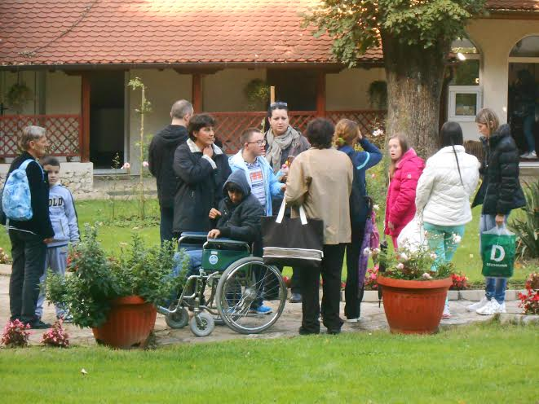
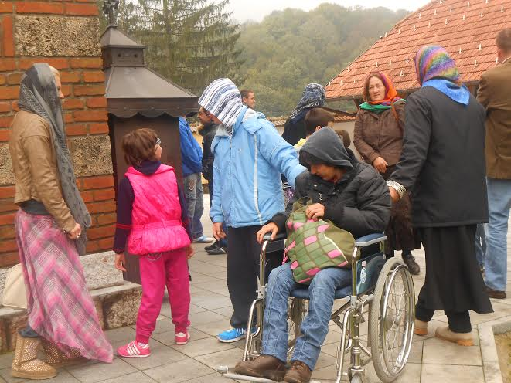

Обележавање Дечје недеље
Поводом ове манифестације у нашој школи су се свакодневно одвијале различите активности са ученицима и њиховим родитељима. Одржана је ликовна радионица са родитељима ученика са темом „Моја породица“, заједничко учешће ученика и наставника у спортским играма у дворишту школе, музичка радионица „Децу не доносе роде“ и организовано гледање емисије „Време је за бебе“. Ученици из издвојених одељења у Мургашу су, у сарадњи са предшколском установом Уб и ученицима музичке школе „Петар Стојановић“, обележили Дечију недељу ликовним и музичким радионицама на градском тргу. Све активности су имале за циљ унапређење односа у породици, увиђање значаја подршке породице и развијање поштовања према породичним вредностима.
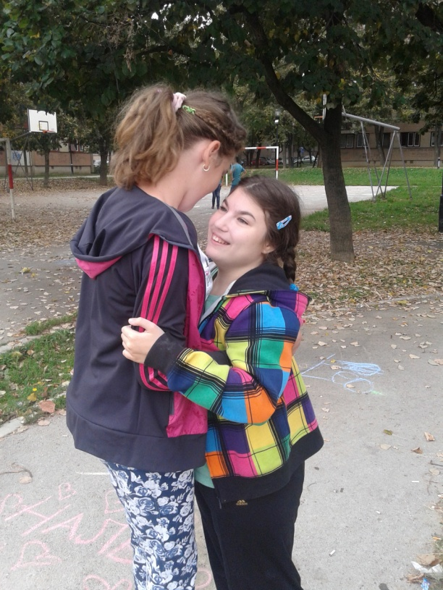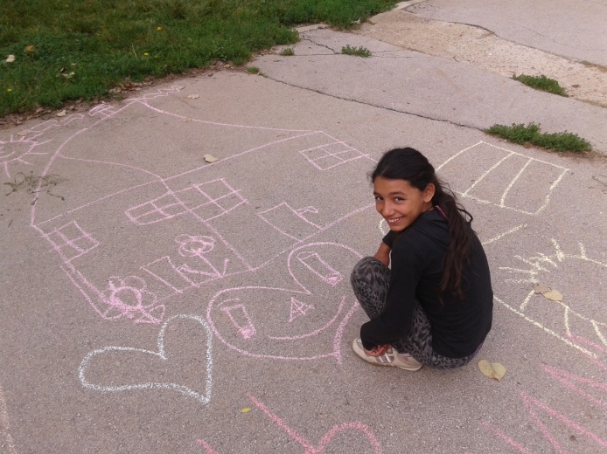
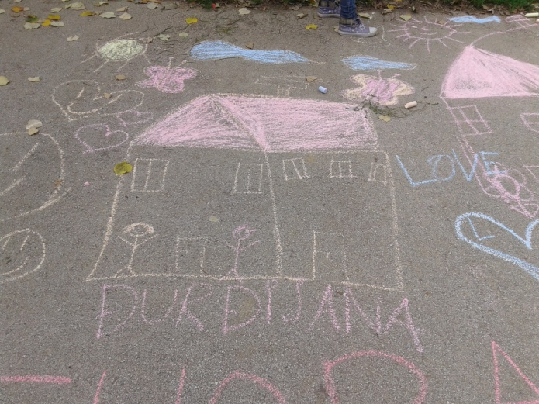

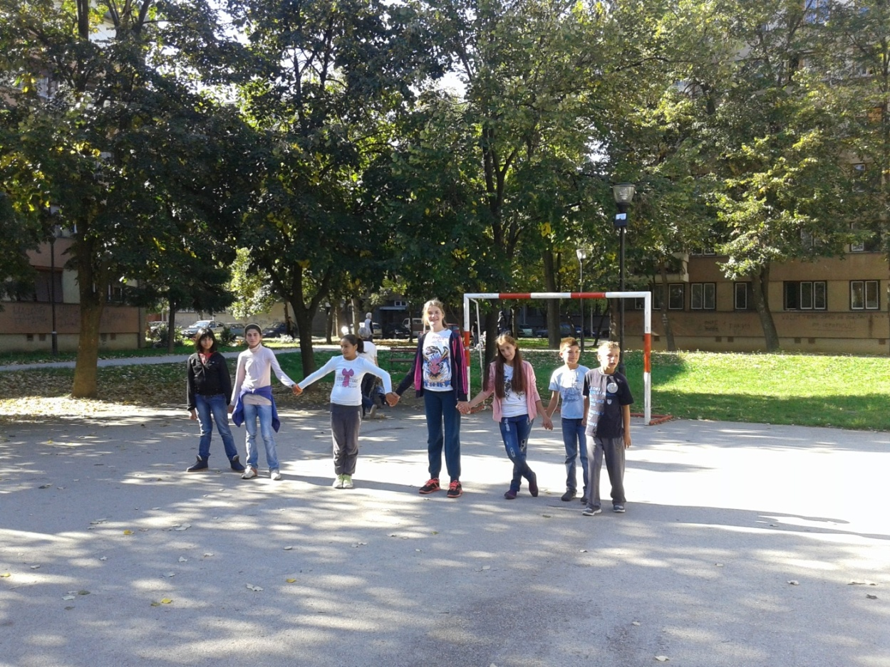

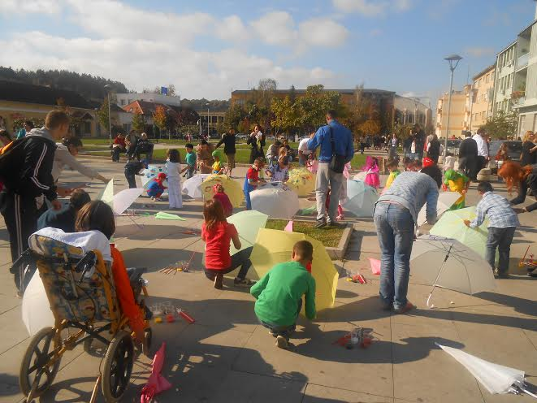

Ученици издвојених одељења у Мургашу посетили су позоришну представу „Краљ мајмуна“ 10.октобра у организацији Установе за културу и спорт Уб.

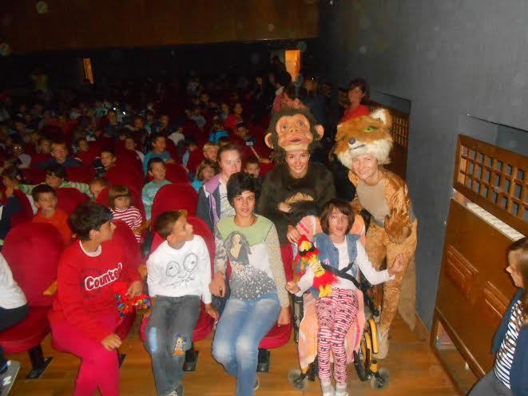

Стручно усавршавање

Наставници, стручни сарадници и директор школе су 04. октобра похађали једнодневни акредитован семинар „Претпоставке успешне наставе“ унапређујући тако своје професионалне компетенце.
Поред похађања акредитованих семинара запослени у школи се континуирано стручно усавршавају кроз одржавање угледних часова, презентације материјала са семинара и других едукативних садржаја.

Стручна додатна подршка
Као и у претходним школским годинама и у овој је организовано пружање стручне додатне подршке деци у ученицима са сметњама у развоју који похађају редовну предшколску установу или основну, односно средњу школу. У складу са Стручним упутством Министарства, дефектолози наше школе пружају стручну подршку ученицима и њиховим породицама, наставницима и установама у које су интегрисани кроз непосредни рад са учеником, саветодавни рад, пружање помоћи у изради ИОП-а и сл.

Саднице трешања
4.11.2014. године двориште издвојених одељења у Мургашу богатије је за неколико нових садница трешње, које су поклон Секретаријата за заштиту животне средине града Београда. Воћне саднице посадили су ђаци школе, уз помоћ својих наставника и директора. На овај начин, ученици су се укључили у велику акцију градског Секретаријата за заштиту животне средине „Зелени градови Србије“, чији је циљ развијање свести о потреби заштите, неговања и унапређивања животне средине и изграђивање еколошких навика код деце.
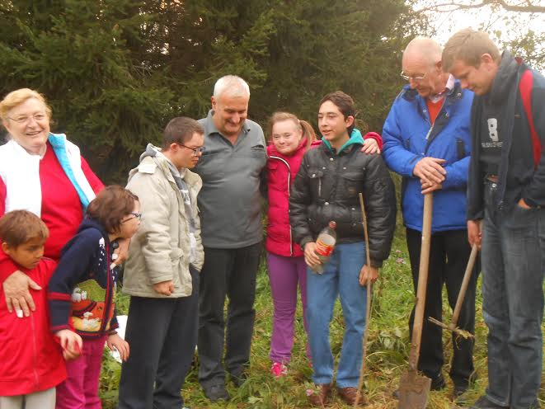

Дан просветних радника
Овај дан обележен је дружењем наставника са ученицима и њиховим родитељима кроз заједничко учешће у радионици „Садимо зачинско биље у старој обући“. Радови су изложени у ходнику школе. Радионица је, поред едукативног и креативног карактера, имала за циљ развијање позитивне атмосфере, колективног духа, солидарности и узајамне сарадње.
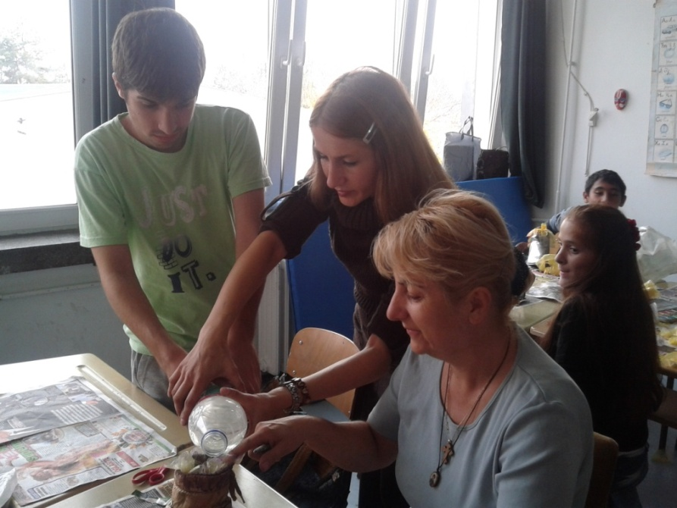
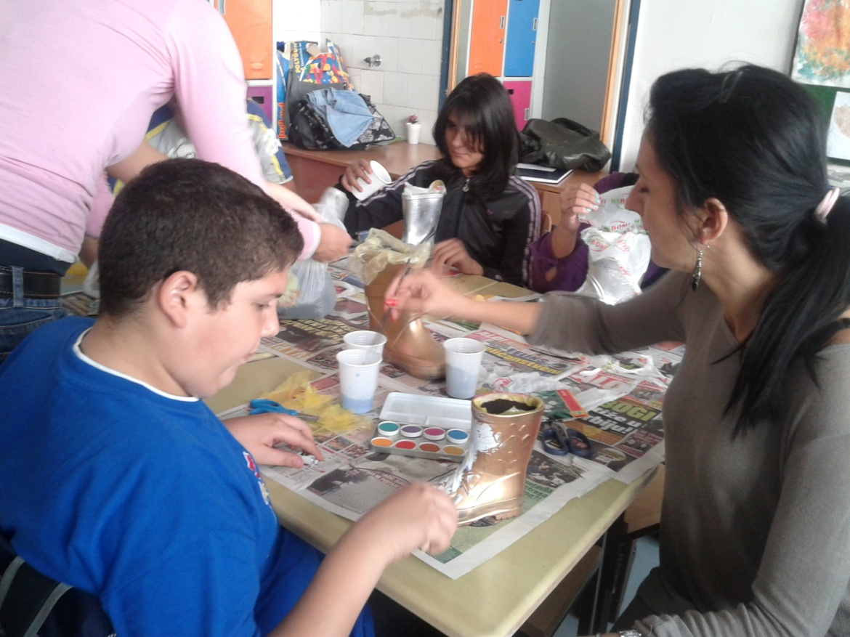

Међународни дан толеранције
Од 1996. године Организација Уједињених нација за образовање, науку и културу (УНЕСЦО) 16. Новембар широм света обележава као Дан толеранције. То је дан који нас подсећа на поштовање и уважавање другачијих од нас и подстиче на прихватање и разумевање. Ове вредности подједнако треба неговати како у породици, тако и у школи.
У овој школској години ученици старијих разреда су кроз радионицу „Живимо заједно“ писали поруке о својим и туђим правима, као и сопствено разумевање појма толеранције и различитости. Материјали са радионице били су изложени у ходнику школе. Радионицу су заједнички реализовале руководиоци ликовне и еколошке секције и Тима за заштиту ученика од насиља, злостављања и занемаривања.

Стручно усавршавање

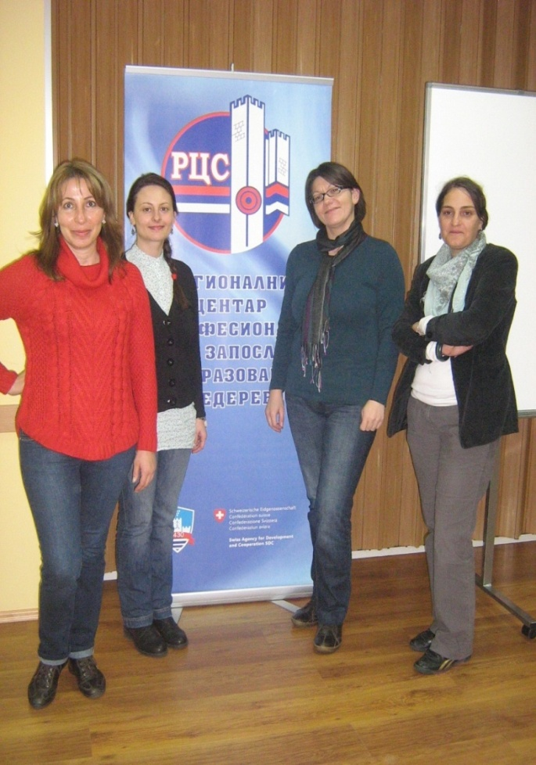
Два наставника дефектолога и два стручна сарадника (логопед и психолог) учествовале су на 3. стручно-научном скупу са међународним учешћем „Актуелности у едукацији и рехабилитацији особа са сметњама у развоју“ који је одржан у периоду од 28.-30.новембра 2014. у Смедереву. Осим стицања знања и размене искустава међу професионалцима и стручњацима из различитих области, за учеснике скупа била је организована посета вили Обреновића, смедеревској тврђави и другим културно историјским споменицима овог града.
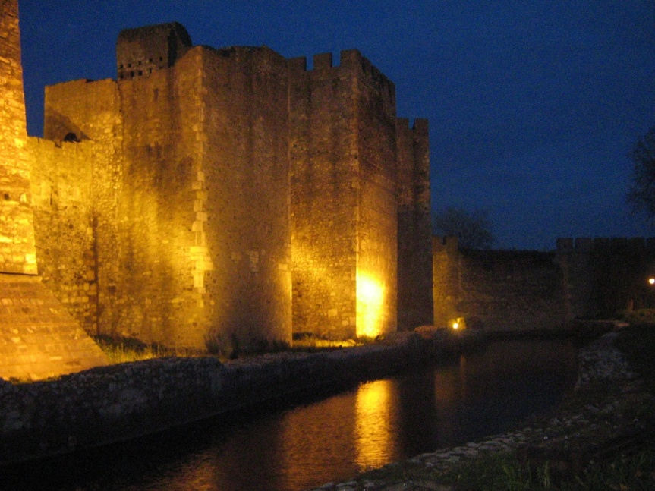

Промовишемо инкузију
Наставник седмог разреда у матичној школи, Синиша Јовановић, одржао је угледни час из биологије у сарадњи са наставницом биологије из ОШ „Јован Јовановић Змај“. Ученици су, између осталог, имали прилику да се упознају са карактеристикама и применом микроскопа и са нешто другачијим приступом у раду наставнице која је учествовала у реализацији часа.
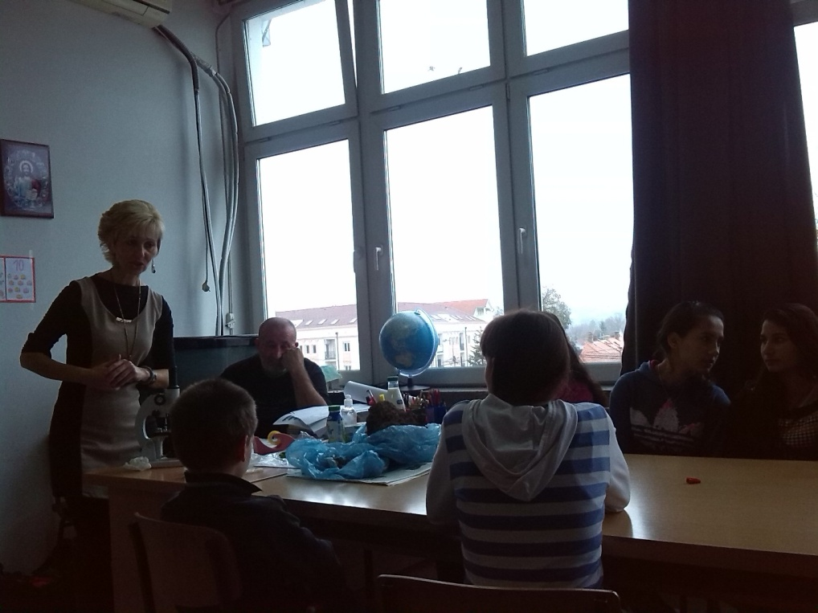

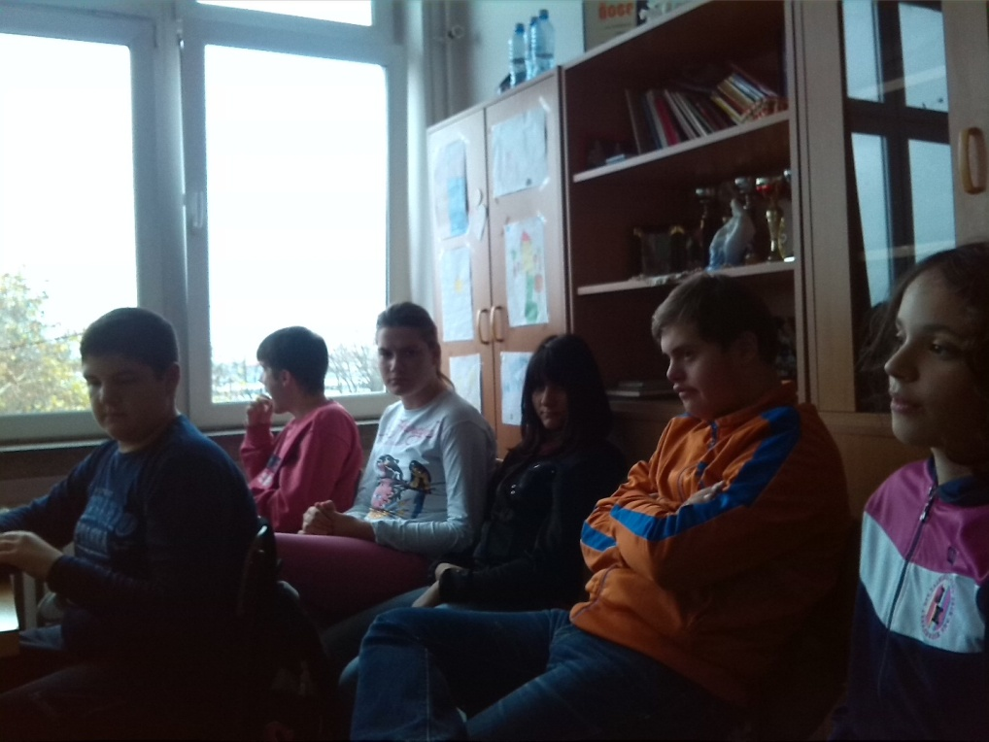

Актив стручних сарадника ГО Обреновац
Стручни сарадници наше школе су по трећи пут преузели руковођење Активом стручних сарадника ГО Обреновац. Поред разматрања стручних и професионалних питања, састанци Актива били су прилика за дружење и сарадњу и са другим представницима локалне заједнице са којима школе сарађују, као што су Центар за социјални рад и МУП Обреновац.
Стручни сарадници су у току целе школске године активно сарађивали и са породичним сарадницима за подршку породици који су пружали психолошку и материјалну помоћ угроженим породицама.

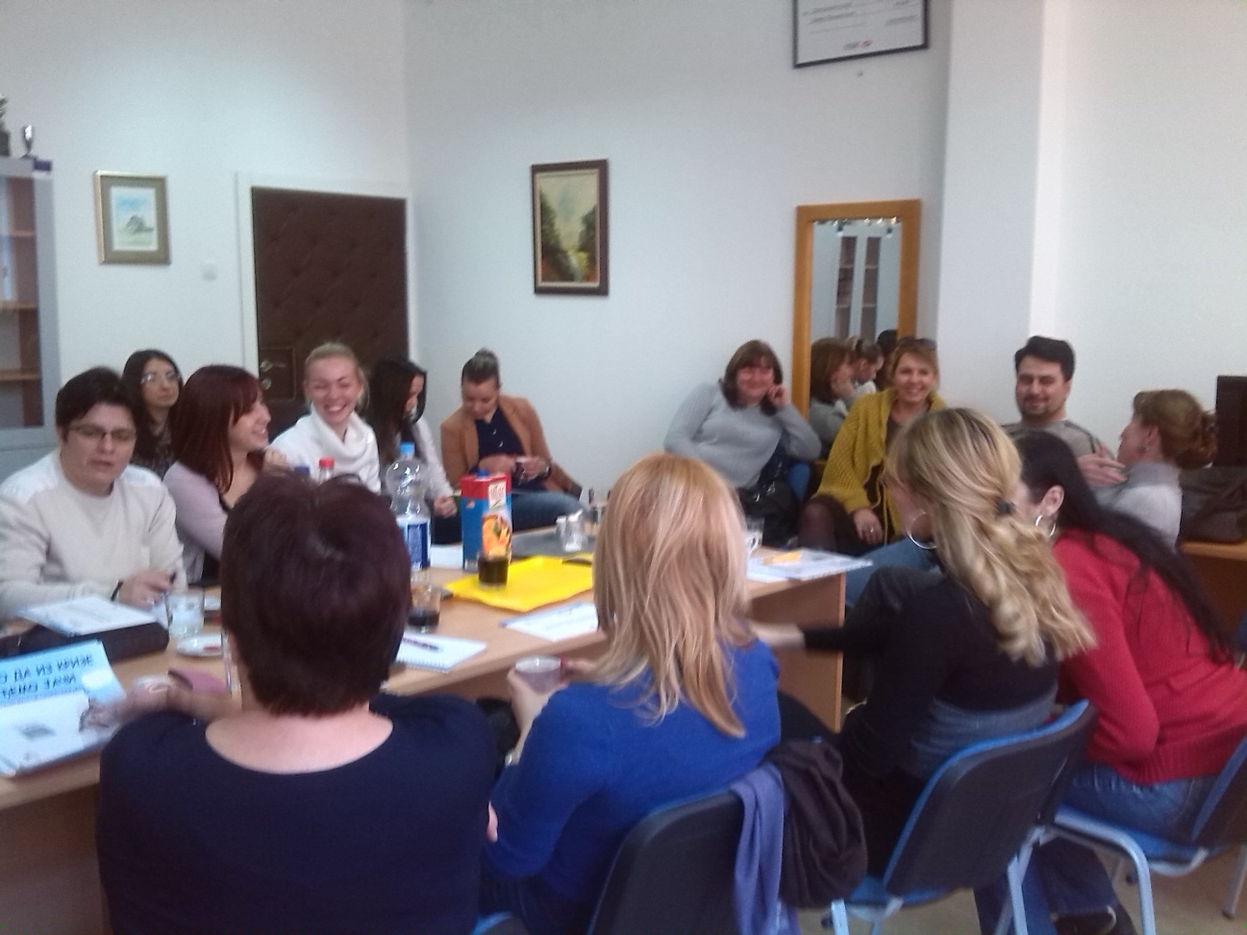

Стручно усавршавање

Наставници, стручни сарадници и директор школе су 20. и 21. децембра похађали дводневни акредитован семинар „Превентивно-корективни рад са ученицима са сметњама у развоју“. Семинар је одржан у просторијама матичне школе.

Радионице
У овом месецу одржане су многобројне активности кроз рад секција: „Наши весели контејнери“ заједничка радионица за родитеље и ученике са циљем подизања свести о рециклажи и очувању животне средине (еколошка, ликовна и техничка секција); Обележавање Дана људских права (еколошка и ликовна секција и психолог школе) и Међународног дана особа са инвалидитетом; Израда украса „Окитимо еко-јелку“ и новогодишњих честитки.

У сусрет празницима
На крају првог полугодишта низ активности било је посвећено припремама за обележавање новогодишњих празника. Ученицима су подељени новогодишњи пакетићи. Тим поводом, у просторијама школе „Јован Јовановић Змај“, одржана је приредба под називом „Спасавање Деда Мраза који је скренуо са утабаних стаза“. Програму су присуствовали ученици школе, родитељи, колеге из других школа и донатори новогодишњих пакетића, запослени у банци Интеса.

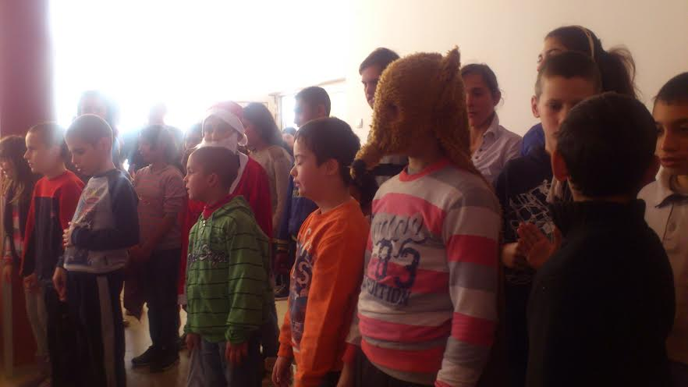
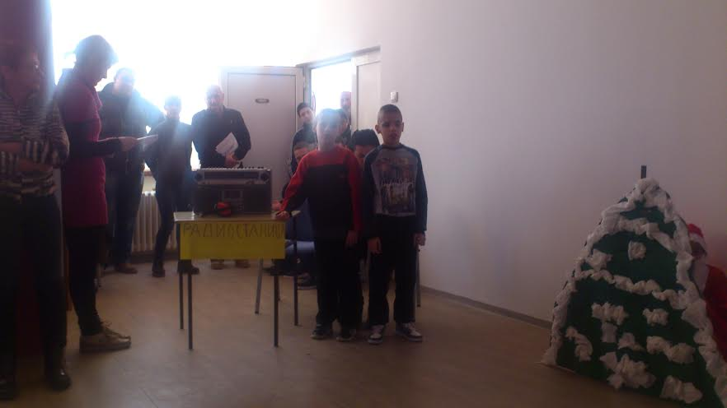

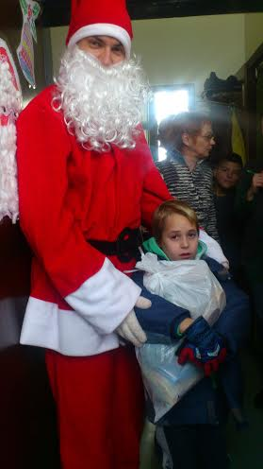
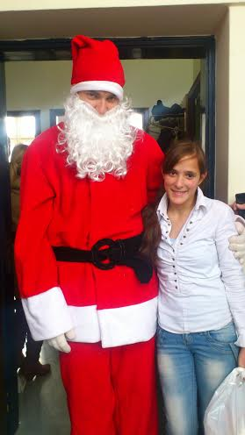
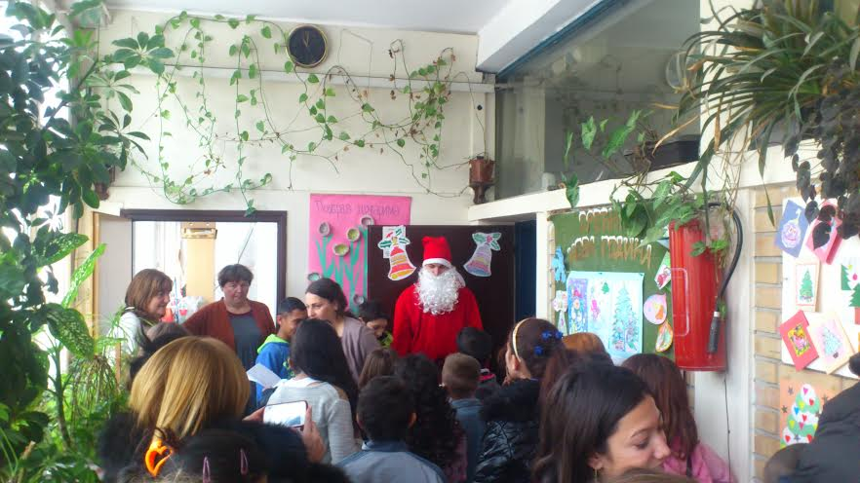

Ученици из издвојених одељења у Мургашу такође су обележили новогодишње празнике и представили се низом активности у локалној заједници.
Од 23.-30. децембра била је отворена продајна изложба „Пахуља“ у галерији „Свети Лука“ на Убу на којој су представљени радови ученика, а под покровитељством удружења „Живимо заједно“.
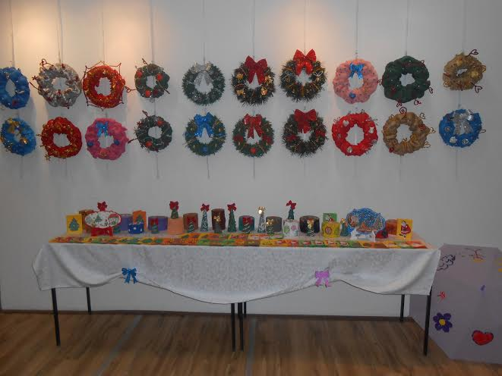
29. децембра ученици су присуствовали представи „Две јелке“ и том приликом додељени су им новогодишњи пакетићи које су донирали школа „Љубомир Аћимовић“ и удружење „Живимо заједно“.
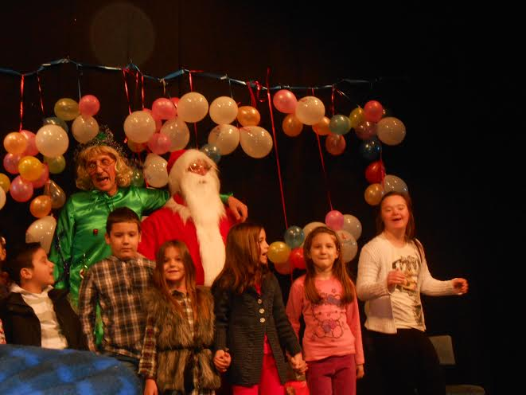

Ученицима ових одељења новогодишње пакетиће донирао је и Српски културни центар „Бремен“.
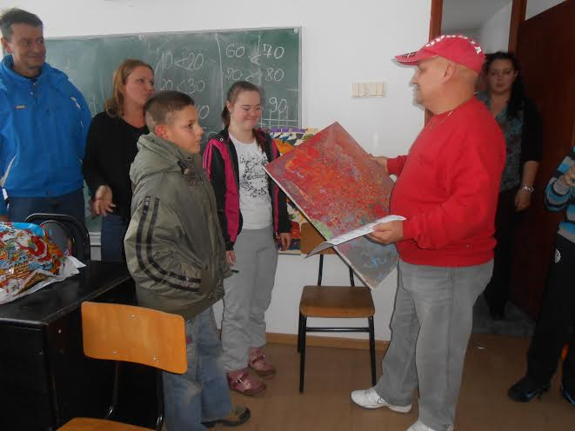

Прослава школске славе Свети Сава
Поводом прославе школске славе Свети Сава одржан је кратак програм за посетиоце. Хорски део ритмичке секције извео је химну Светом Сави, а остали ученици су представили кратке рецитације. Домаћин славе, Љиљана Марковић, и свештеник су посетиоцима пожелели добродошлицу, а након сечења колача, уследило је послужење и дружење.
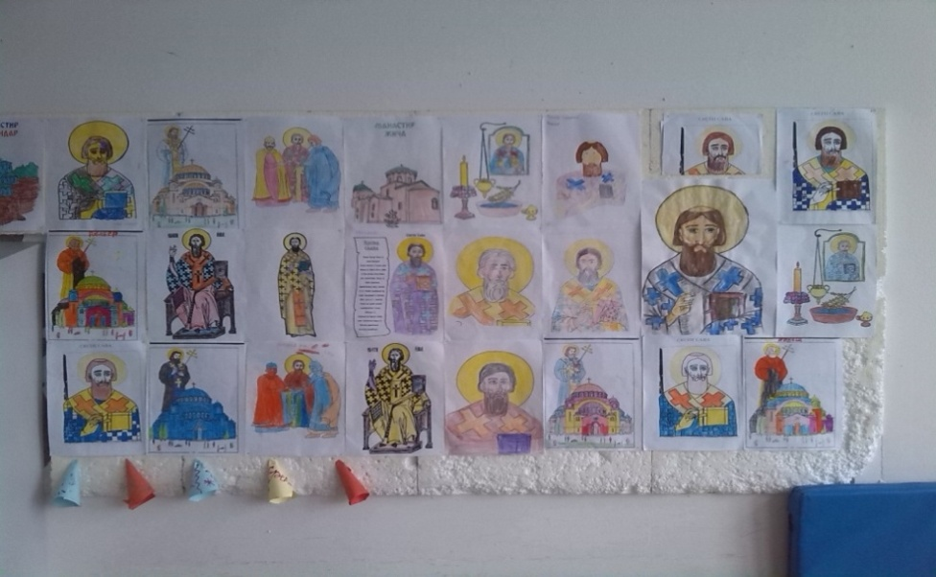
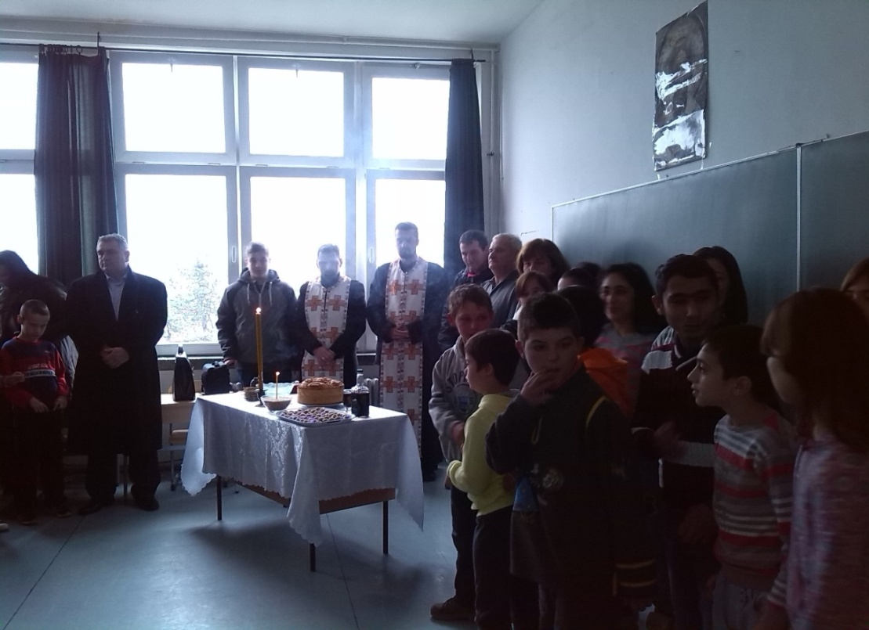
Ученицима су традиционално подељени светосавски пакетићи од удружења „Адра“.
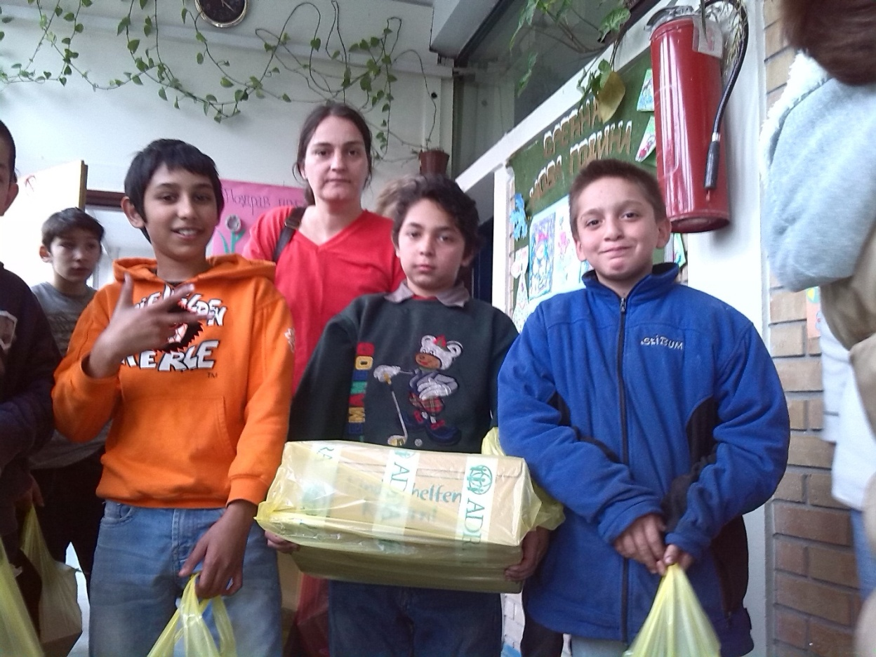

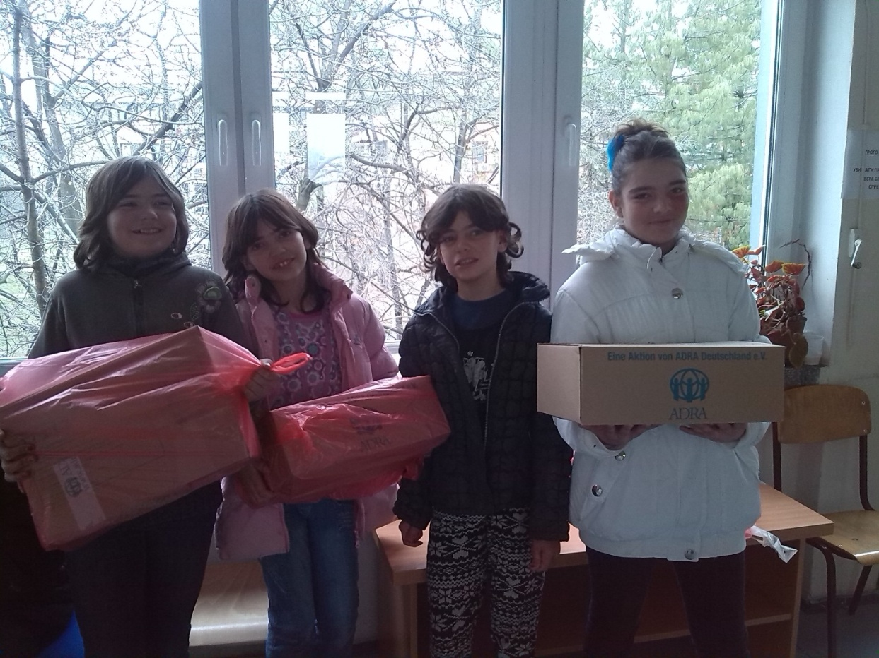

Учешће на трибини „Подршка породици-подршка деци“
Психолог школе учествовала је на трибини „Подршка породици – подршка деци“ у својству излагача по позиву породичних сарадника за подршку породици са којима је остварена успешна сарадња и пружена значајна подршка и помоћ породицама наших ученика.
Слушање духовне музике
У школи је реализован угледни час наставнице Данијеле Трзин у сарадњи са наставницима Синишом Јовановићем и Весном Нинковић. Циљ часа је био упознавање ученика са слушањем духовне музике.

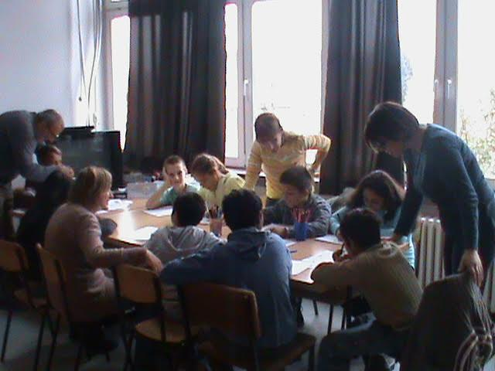

Обележавање Међународног дана жена
Ученици су овом приликом заједно са својим разредним старешинама правили честитке и припремили кратак рецитал за маме. Ученици су,такође, обрадовали својим цртежима наставнице и друго женско особље у школи.
Прослава Дана школа
Програм поводом прославе Дана школе одржан је 21.марта у холу ОШ „Јован Јовановић Змај“ испред великог броја званица. Ученици и наставници су извели представу „Велико пролећно весеље”. Такође, ученици млађих и старијих разреда имали су прилику да се на школској приредби представе тачкама ''Када се воли'' и ''Љубав,љубав је то''. Програм поводом прославе Дана школе реализовали су заједно представници драмско-рецитаторске, ритмичке и ликовне секције уз подршку одталих наставника. Након завршетка програма за госте је организован коктел и дружење.
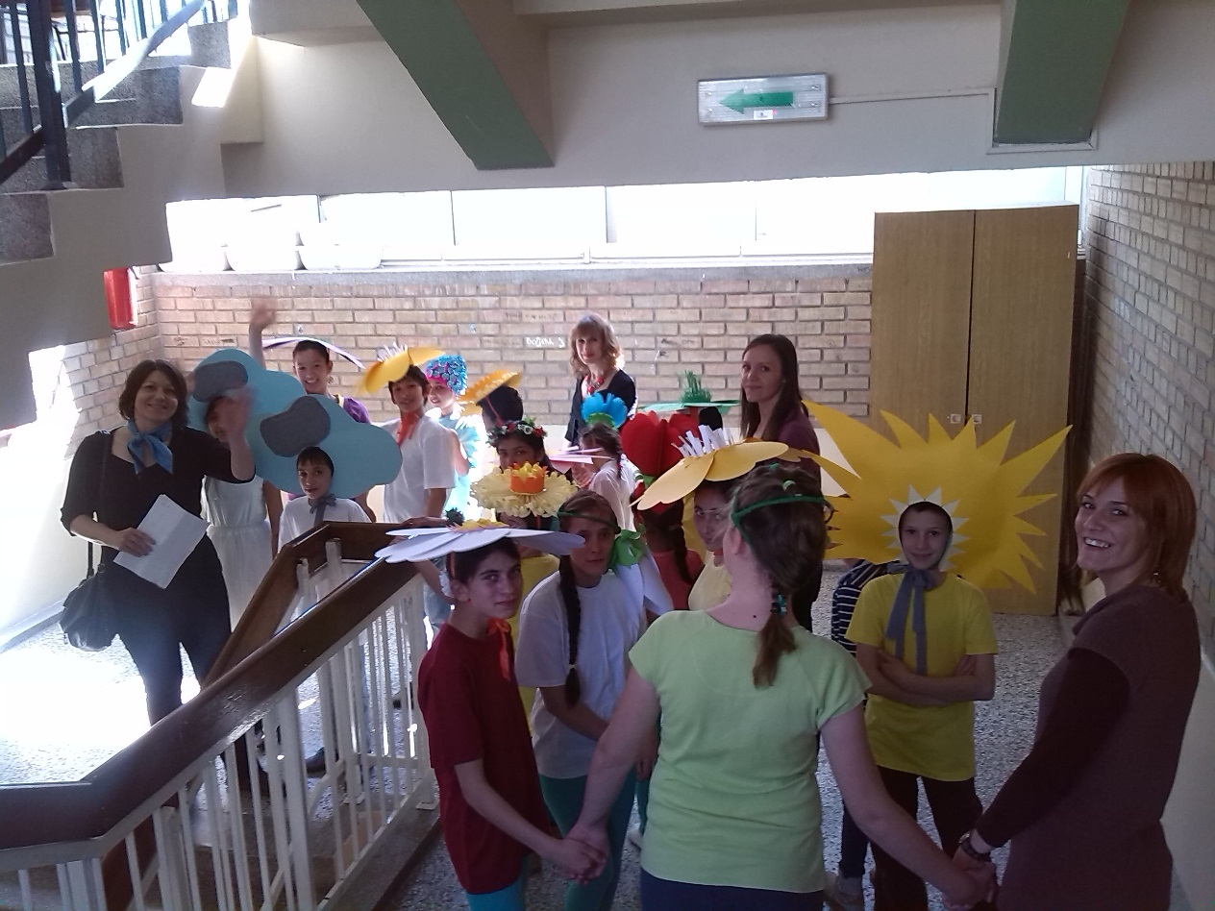

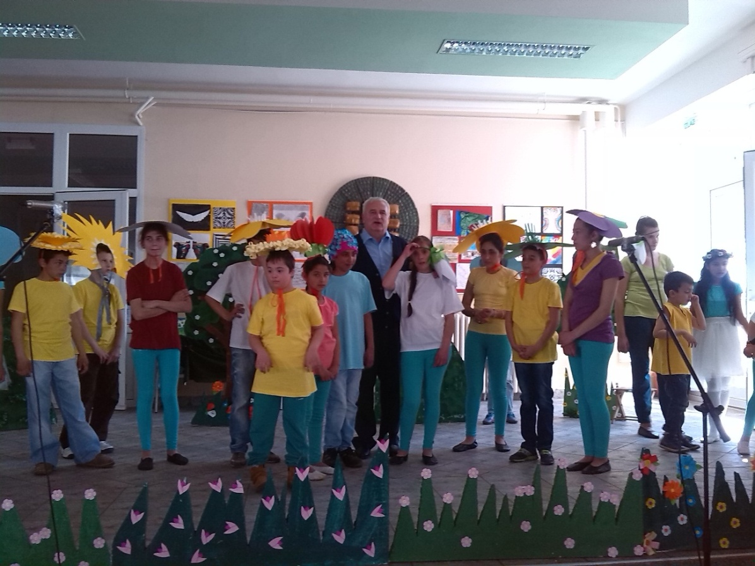
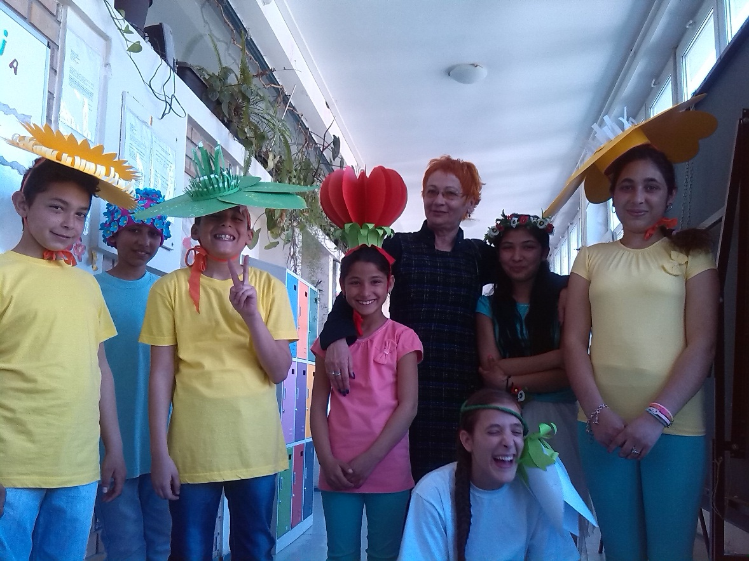
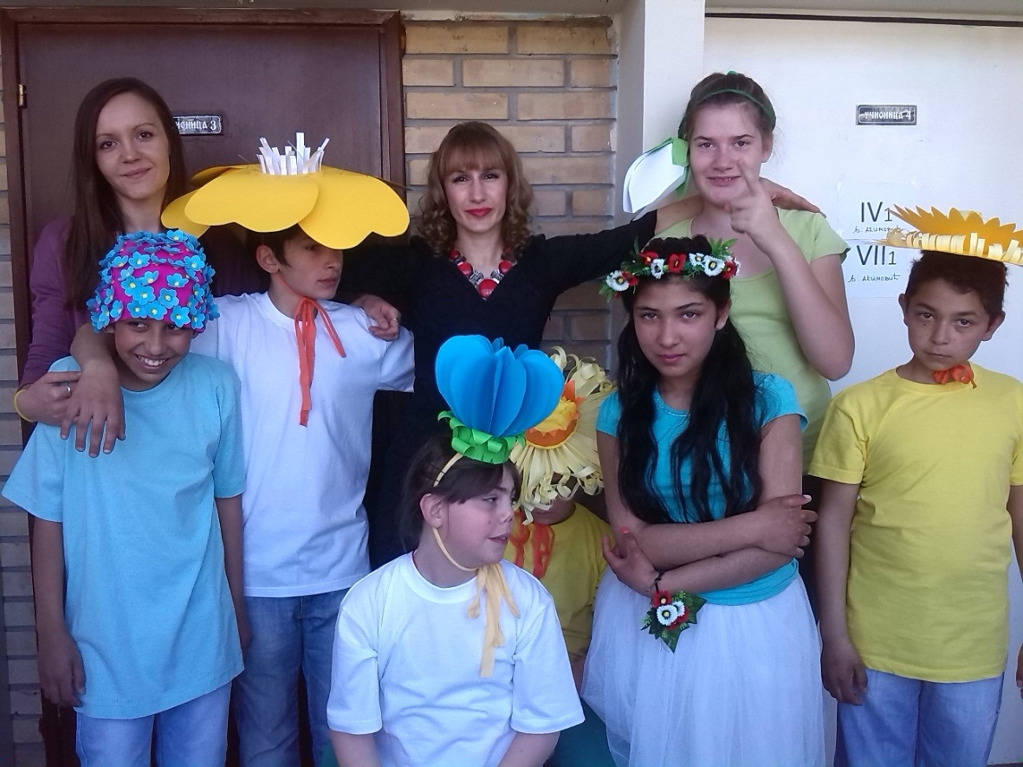

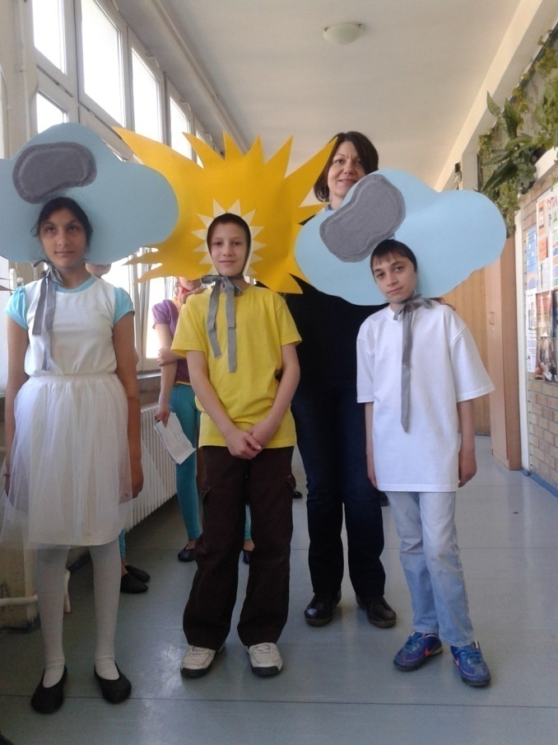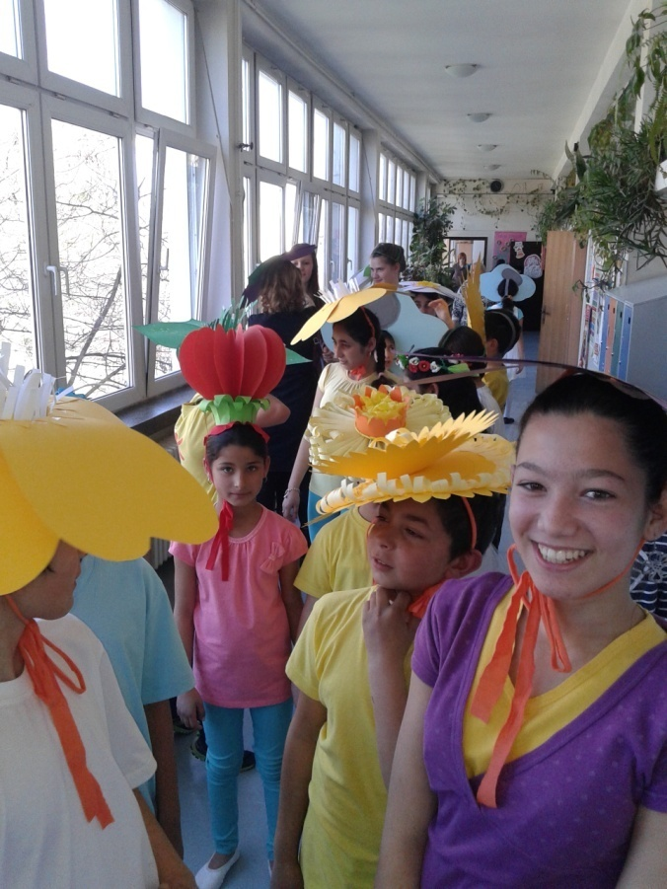

Здравствено-рекреативни опоравак
На здравствено-рекреативни опоравак на Букуљи ишли су ученици од 1 до 4 разреда у пратњи 3 родитеља пратиоца и 2 наставника. Ученици наше школе били су на Букуљи заједно са ученицима основних школа ,,Посавски партизани“ из Обреновца и ,,Душан Полексић“ из Грабовца. Ученици су имали свакодневне активности, дружења кроз шетње, посете музеју, етно селу, ловачком дому, пећини Лисовачи, црквама, аква парку које су организовали рекреатори одмаралишта, заједно са ученицима из наведених основних школа.По подне ученици су имали спортске активности и такмичења заједно са ученицима из наведених основних школа. У вечерњим часовима организоване су музичке игре у којима су ученици радо учествовали.
Боравак ученика на планини показао се изузетним, ученици су током боравка упознали природну средину која их окружује, разноликост друштва изван њиховог града, историјске догађаје и споменике. Боравак на планини имао је за циљ поред здравственог опоравка ученика и развијање соција-лизације: навикавање на групни живот и рад, формирање навика учтивог понашања, развијање дисциплине и одговорности, развијање и неговање другарства.

Обележавање ускршњих празника
Сваке школске године овај празник се у нашој школи са радошћу ишчекује и обележава. Велики број ученика, њихових родитеља и наставника учествује у многобројним ликовним радионицама на којима се израђују и украшавају ускршња јаја, цртежи, оригами фигуре и други украсни предмети. Поводом овог празника традиционално се организује продајна изложба која на веома успешан начин промовише рад наше школе. И ове школске године изложба је организована испред храма Светог Саве, цркви „Свете Тројице“ у Обреновцу и на градском тргу на Убу.

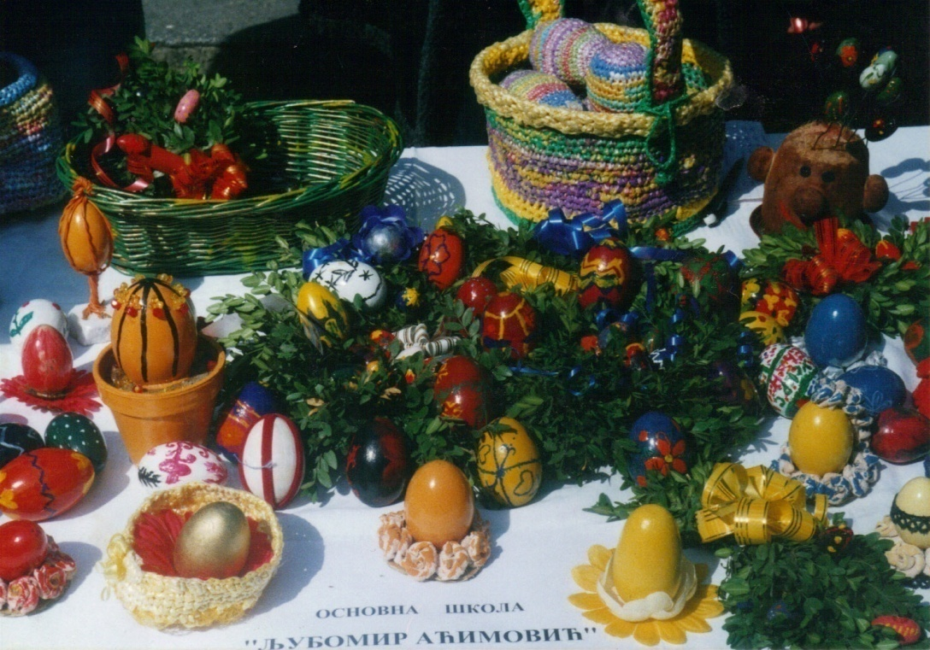

Смотра културно-забавних активности у дечјем позоришту ''Душко Радовић''
20.априла осам ученика наше школе и дванаест ученика ОШ ''Јефимија'', чланова хора од петог до осмог разреда, у пратњи наставника дефектолога и кореографа Батовац Арјете, Трзин Данијеле и наставнице музичке културе (клавијатуре) ОШ ''Јефимија'' Којић Дубравке и музичара Остојић Дарка (гитара) представили су се ритмичко-хорско-рецитаторском тачком ''Љубав,љубав је то''. Том приликом, група је ушла у полуфинале.
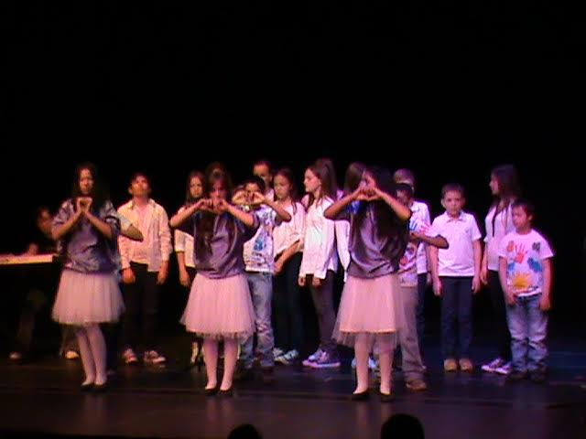

Посета ОШ „Антон Скала“
Разредни старешина Жељка Ристић и психолог школе Биљана Стефановић посетиле су два пута ову школу у току ове школске године у циљу унапређења знања о специфичностима у раду са ученицима са сметњама из спектра аутизма. У мају је посета организована заједно са мамом и ученицом Ј.Гачић.

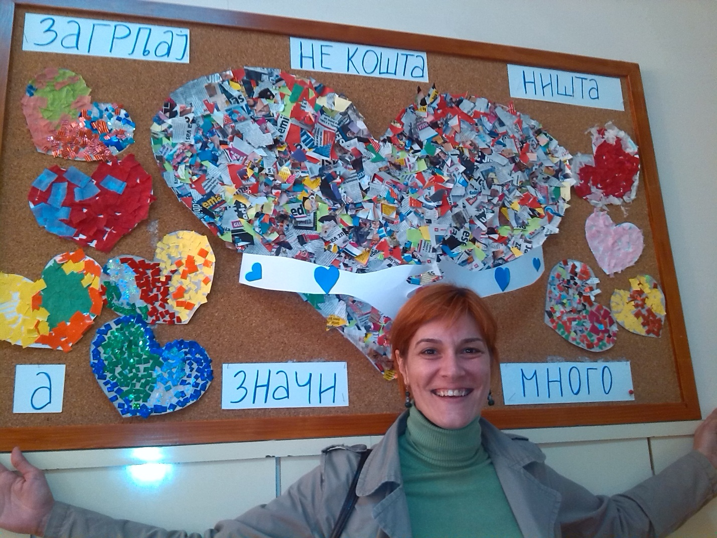

Јавни час цртања
Ученици нае школе учествовали су на 37. Јавном часу цртања који је одржан на Калемегдану. Ученици су се још једном истакли у ликовним вештинама освојивши прво место. Јавно су похваљени за одличан пласман, али и за труд и рад током целе школске године.

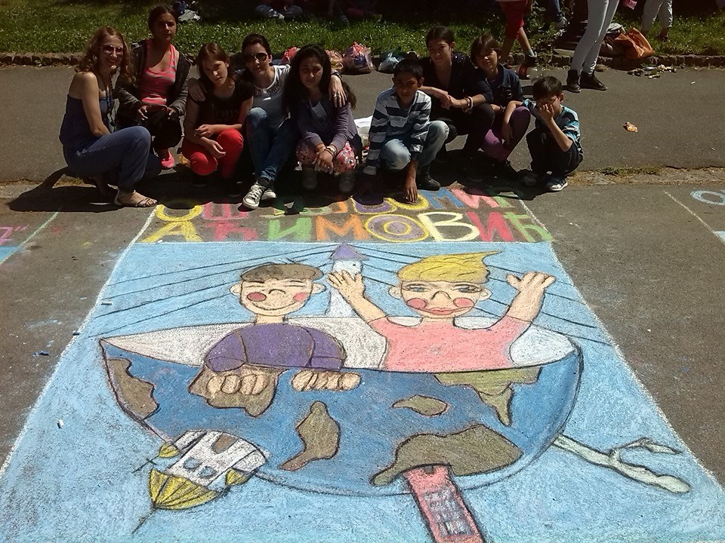

Мали матуранти
Ученици осмог разреда (укупно њих 12) успешно су завршили разред. За њих је у току школске године била организована припрема за полагање завршног испита, као и активности у вези са професионалном оријентацијом. Ученик Лазаревић Петар проглашен је за ученика генерације. За време школовања у нашој школи имао је одличан успех и примерно владање. Школа и локална заједница су адекватно наградиле њено залагање и успех.
У просторијама школе организована је прослава матуре уз музику и послужење за ученике, родитеље и наставнике.

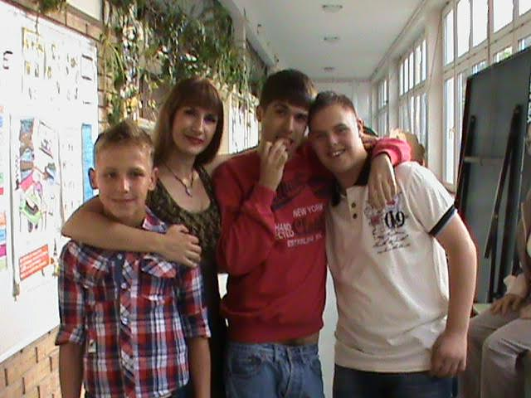

Дечија олимпијада
Ученици и наставници нае школе учествовали су на 27. Дечијој олимпијади која је одржана 29. Маја у ОШ „Антон Скала“. Ученици наше коле радо су учествовали у играма и забави уз музику.
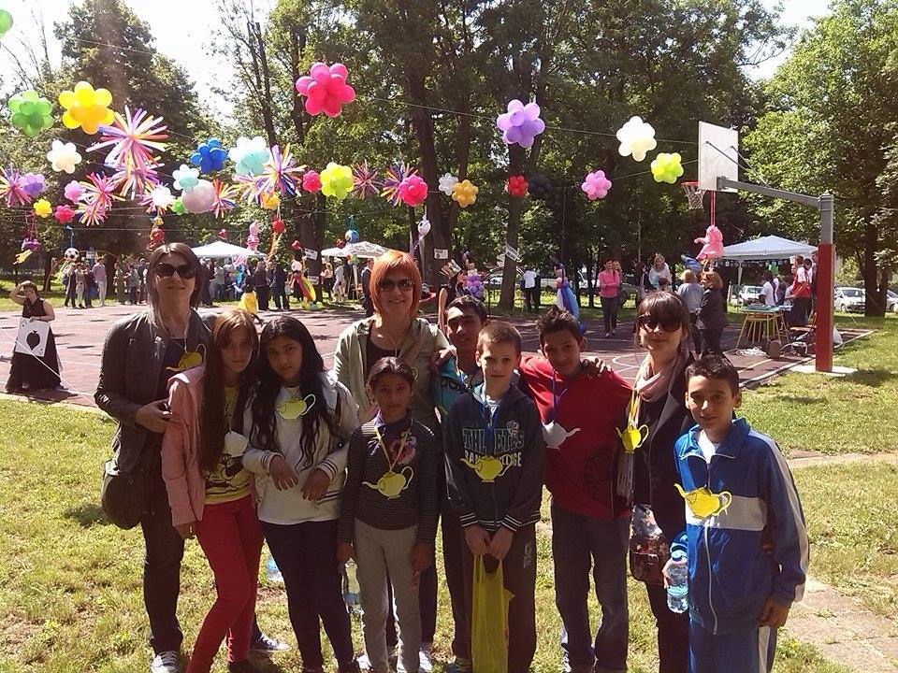
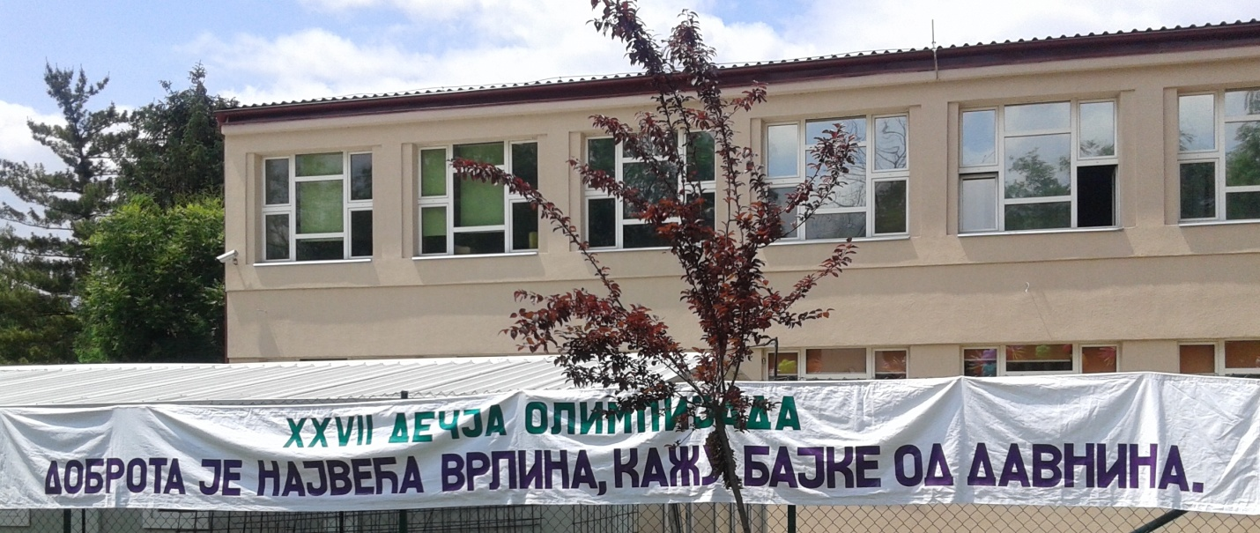
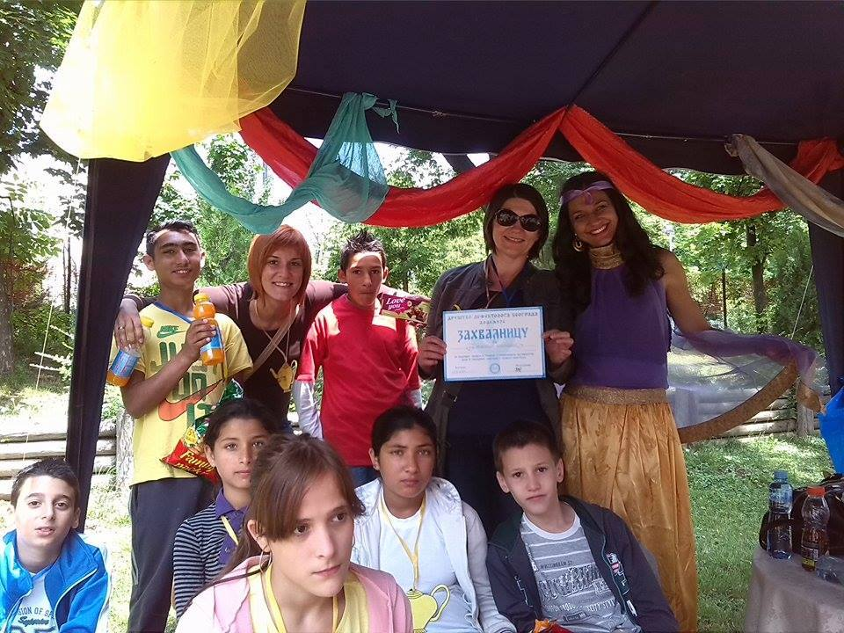
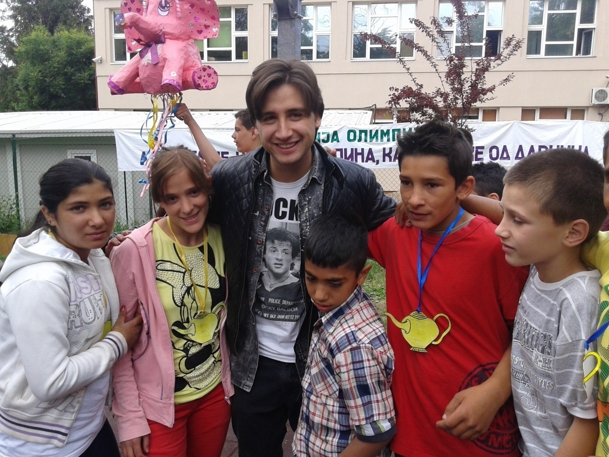

Завршна смотра културно-забавних активности „Вољеном граду“ у дечјем позоришту ''Душко Радовић''
Првог јуна ученици наше школе и ученици ОШ „Јефимија“ су се представили на завршној смотри културно-забавних активности „Вољеном граду“. Ученици драмске и ритмичке секције са малим хором ОШ „Јефимија“ су се представили тачком „Љубав, љубав је то“, а ученик Миле Бугарски је говорио стихове песме „Чудан је овај свет у мени“ (Мика Антић). Том приликом добили смо захвалницу за учешће на манифестацији.

„Шта знаш о саобраћају“
Ученици наше коле и ове школске године учествовали су такмичењу „Шта знаш о саобраћају“. Након интензивног вежбања и припремања, ученици су успешно савладали препреке и освојили прво место у категоријама са школама „Бошко Буха“, „Нови Београд“, „Антон Скала“, „Сава Јовановић Сирогојно“, „Милоје Павловић“. Ученици су јавно похваљени за труд, залагање и одличне резултате.

Једнодневни излет и екскурзија
Једнодневни излет ученика млађих разреда реализован је у градском парку где су се ученици играли на реновираном игралишту прилагођеном деци са сметњама у развоју, док је једнодневна екскурзија ученика од петог до осмог осмог разреда реализована је на релацији Обреновац - Сурчин (Музеј југословенског ваздухопловства) – Јаково (манастир Фенек) – Бојчинска шума – Обреновац истог дана (03.06.2015. године). За превоз ученика на екскурзију обезбеђен је аутобус превозника „Транс-Југ“ из Обреновца.
На екскурзију је ишло 18 ученика из матичне школе и 2 ученика из издвојеног одељења у Баричу заједно са својим одељењским У пратњи ученика било је и 6 пратиоца ученика. Ученицима, родитељима и наставницима школа је обезбедила сендвиче, сокове, воду и слане и слатке грицкалице.
Прва дестинација је био Музеј југословенског ваздухопловства у Сурчину. Ученици су се најпре упознали са околином Музеја и ваздухопловима који су постављени испред, а затим су посетили зграду музеја. Кустос Музеја је упознао присутне са најзначајнијим информацијама везаним за изложене летилице.

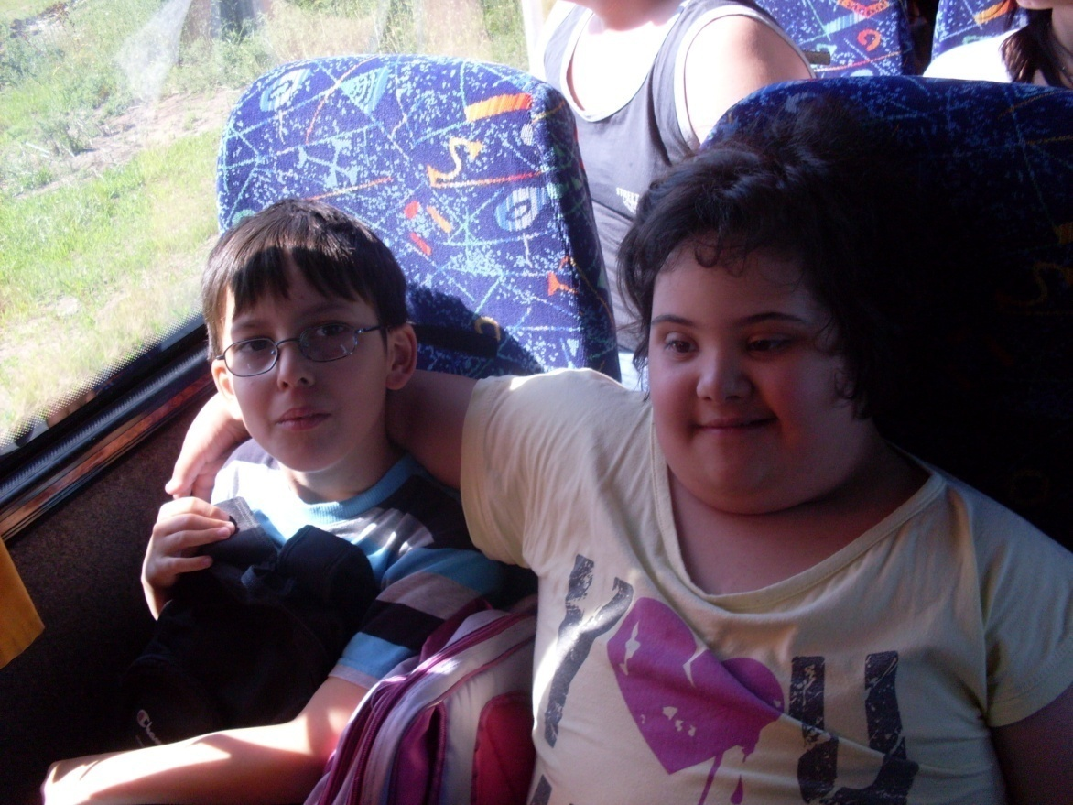

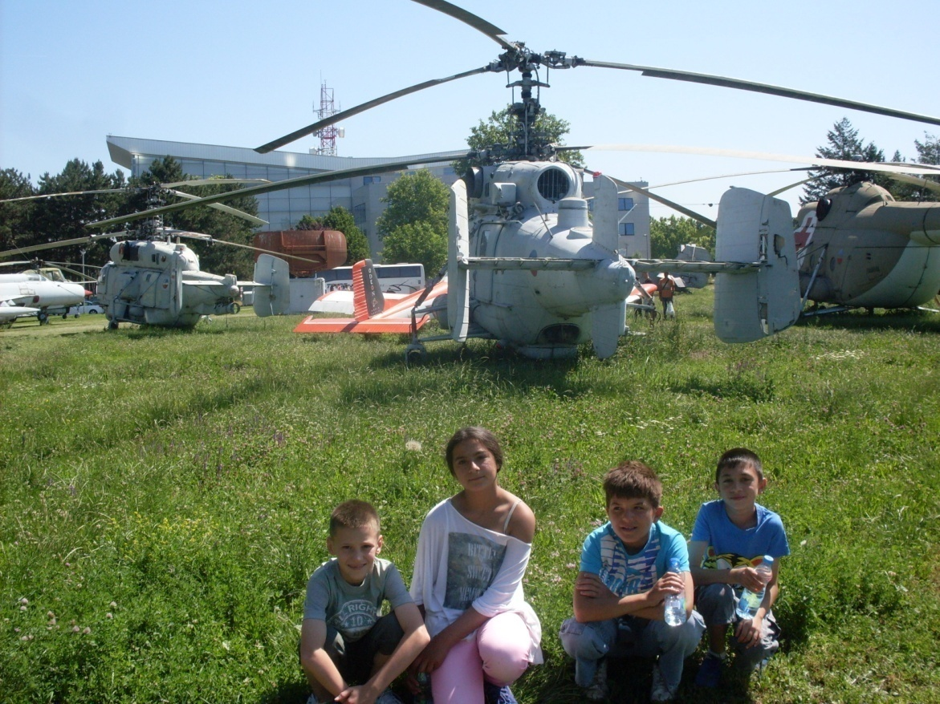
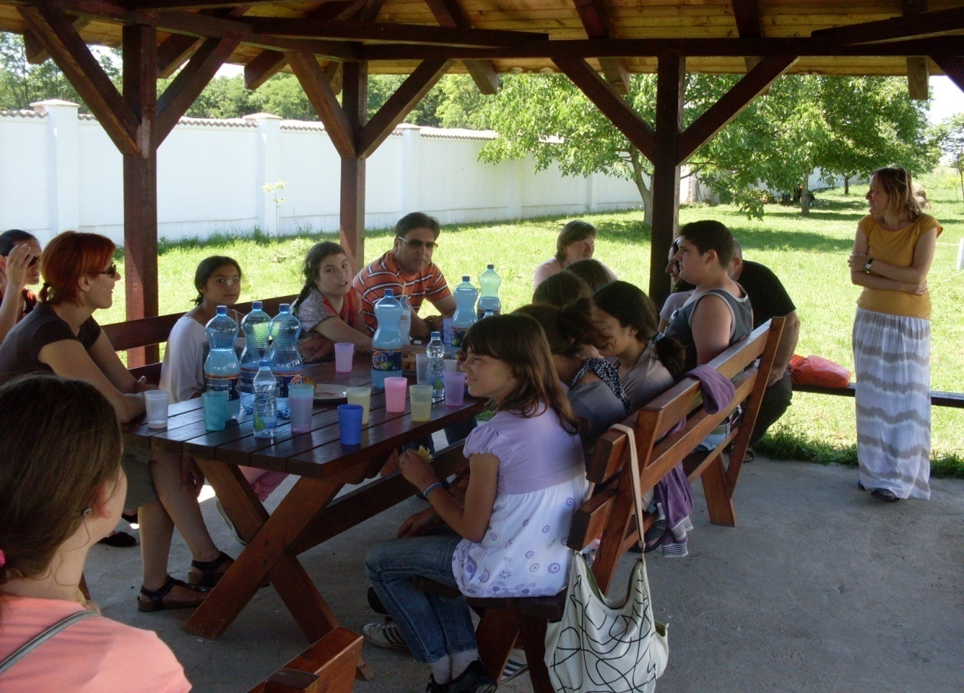

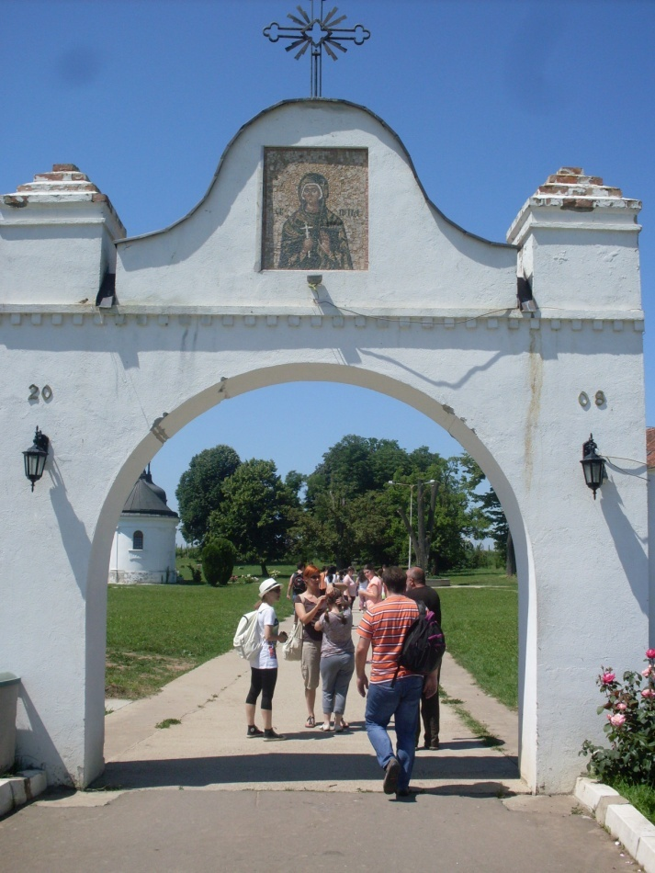

Након обиласка Музеја група се упутила у Јаково како би посетили манастир Фенек. Један од монаха овог манастира информисао је присутне да је Фенек мушки манастир из 15. века, да је посвећен св. Петки, да су га основали Стефан и Ангелина Бранковић, а затим су се ученици и пратиоци одморили и окрепили у дворишту манастира (послужени су сокови, кафа и слано пециво).

Из манастира Фенек група се упутила у Бојчинску шуму. Шетњом кроз шуму, ученици су се рекреирали, а имали су прилике да обиђу фарму свиња мангулица и да јашу коње смештене у ергели, а који служе у терапијске сврхе, што је за ученике наше школе од изузетног значаја.
Заједнички утисак родитеља и наставника је да је садржај екскурзије био примерен способностима и интересовањима ученика, да су све планиране активности спроведене, да је атмосфера на екскурзији била весела и да су ученици били задовољни, да је све протекло без икаквих проблема, па се може рећи да је екскурзија успешно и у потпуности реализована.

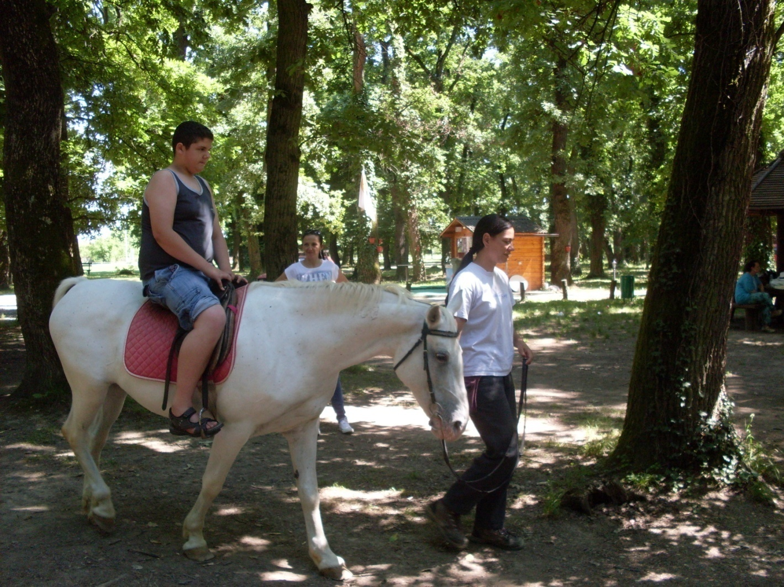

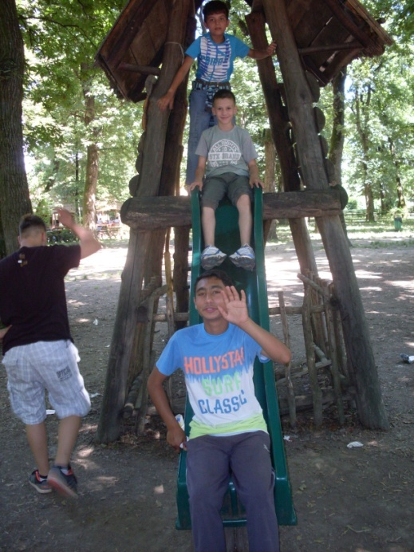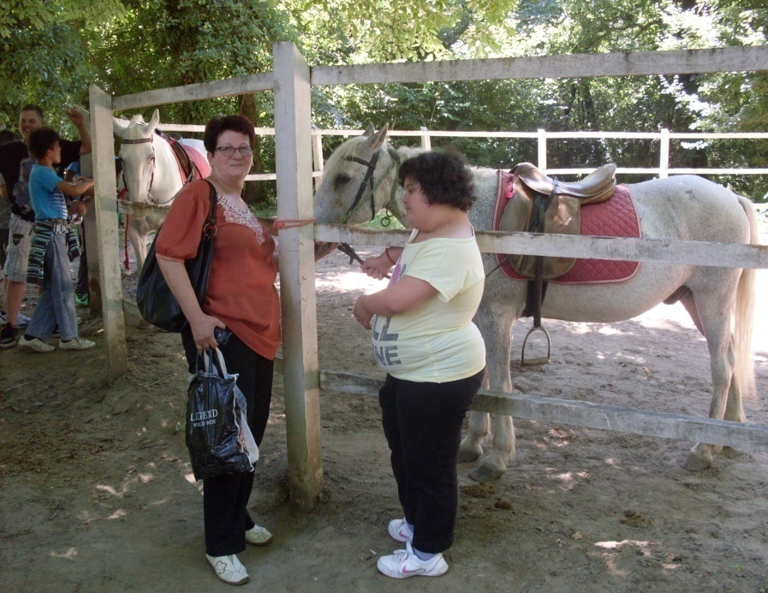

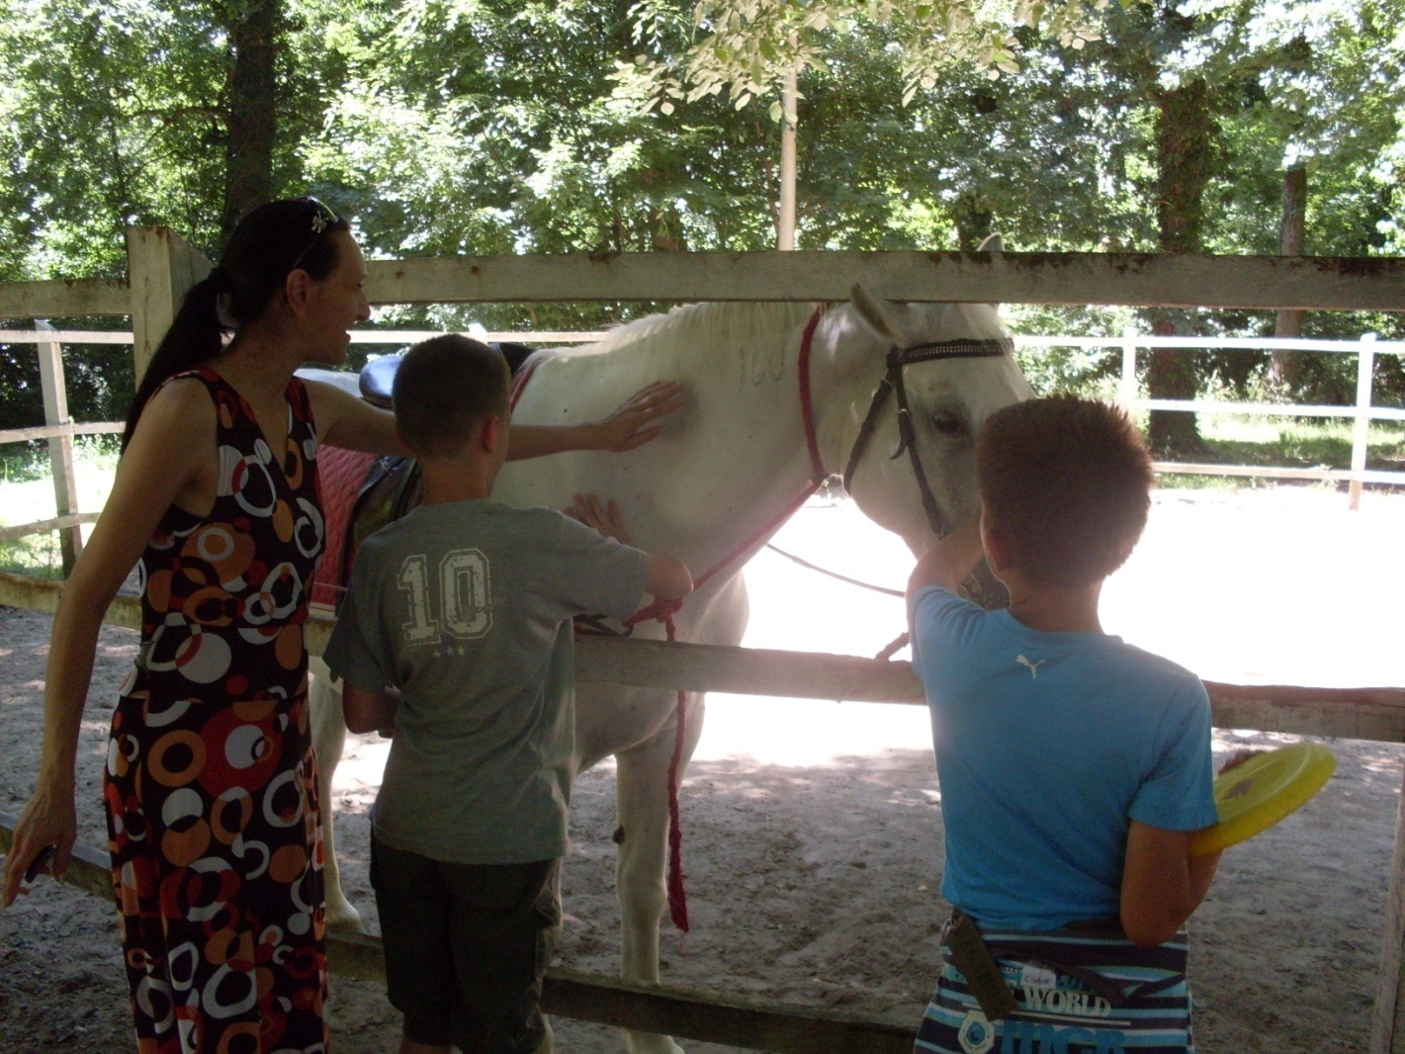

Завршни испит
15.,16. и 17. јуна одржан је завршни испит из српског језика, математике и комбинованог теста у матичној школи. Захваљујући доброј сарадњи са колегама успешно је реализован завршни испит.
Након полагања, ученицима и њиховим родитељима пружена је подршка приликом уписа у средњу школу. Део ученика је уписао средњу школу у ШОСО „Свети Сава“, док остали ученици нису наставили школовање.

Успех ученика

Табеларни преглед и квалитативна анализа општег успеха и постигнућа
ученика од 1. до 8. разреда на крају школске 2014/2015. Године

Разред | Укупан бр.учен. у разреду | Одлични  Бр./ % | Врло добри  Бр./ % | Добри  Бр./% | Довољни  Бр./% | Нису завршили разред  бр./ %
Први | 6 | 6 ученика је позитивно описно оцењено 100% |  |  |  | /
Разред | Укупан бр.учен. у разреду | Одлични  ученици  бр./ % | Вр.добри  ученици  бр./ % | Добри  ученици  бр./% | Довољни  ученици  бр./% | Нису завршили разред  бр./ % | Прос. оцена разреда
Други | 9 | 2 | 3 | 1 | 1 | 2 | 3,75
Трећи | 8 | 3 | 1 | 2 | 1 | 1 | 4,00
Четврти | 20 | 9 | 5 | 6 | - | - | 4,13
Пети | 14 | 4 | 6 | 2 | - | 2 | 4,08
Шести | 17 | 4 | 9 | 1 | 2 | 1 | 3,80
Седми | 9 | 3 | 5 | - | - | 1 | 4,19
Осми | 12 | 2 | 7 | 3 | - | 1 | 3,91
Укупно | 95 | 27  24,03% | 36  32,04% | 15  13,35% | 4  3,56% | 8  7,12% | 3,98

Због непохађања наставе од почетка школске године, на крају наставне 2014/2015. године на разредни испит упућено је 3 ученика млађих разреда, полагању испита није приступио ниједан ученик и сви су понављали разред. Такође, на разредни испит је упућено и 6 ученика старијих разреда, од којих је полагању испита приступило 2 ученика, који су положили разред.
У млађим разредима матичне школе и издвојеним одељењима укупно је било 3415 оправдана изостанка, неоправданих изостанака није било. У старијим разредима матичне школе и издвојеним одељењима укупно је било 2597 оправданих изостанка, а неоправданих 22. Укупан број изостанака је 6012 оправданих и 22 неоправданих.
Укупан број ученика на крају школске године је 95. Ученици првог разреда, укупно 6, су позитивно описно оцењени. За 89 ученика од другог до осмог разреда, у претходној табели је дата просечна оцена успеха ученика по разредима, као и укупан број и проценат ученика према постигнутом успеху, на основу чега се види да је највише ученика завршило разред са врло добрим успехом (32,04%), затим са одличним (24,03%), са добрим (13,35%), а са довољним успехом (3,56%) и 8 ученика није завршило разред (7,12%).
Просечна оцена успеха ученика од другог до осмог разреда је 3,98.

Припрема услова за почетак нове школске године
Директор школе је у сарадњи са наставницима редовно пратио актуелна дешавања која су подразумевала објављивање нових правних аката која уређују питања у вези са рационализацијом радних места у просвети.
Такође, директор школе је сарадђивао са представницима ГО Обреновац, присуствовао је састанцима које су организовали Актив директора ГО Обреновац, Секретаријат за образовање и Школска управа Београд у циљу проналажења решења простора и исељења седишта школе из ОШ „Јован Јовановић Змај“. На одржаном састанку 24.августа, на ком је присуствовао и заштитник права грађана и представник центра за социјалну инклузију, донето је решење да нова школска година буде започета у ОШ „Јефимија“, о чему је директор обавестио запослене и родитеље ученика.

Стручно усавршавање
Директор школе и руководилац Тима за стручно усавршавање запослених организовали су и водили евиденцију о организованом стручном усавравању. Оно се одвијало континуирано, кроз похађање акредитованих семинара, одржавање и присуство угледним часовима наставника, излагање на састанцима органа и тимова школе која се односе на савладан програм стручног усавршавања, извођење тематских предавања, присуство стручним скуповима, стручне посете другим школама, праћење стручне литературе.

Донације школи

12.9.2014. Градска управа Београда донирала путничко возило;
25.5.2014. 5кг пецива недељно - АД „Драган Марковић“;
3.10.2014. Колектив основне школе из Подгорице - 500€;
10.10.2014. уговорена и одобрена донација за сензорну собу - Ротари клуб;
5.11.2014. 30 кифли недељно – пекара „Срећко“;
14.11.2014. подељени пакетићи Црвеног крста (храна и кућна хемија), Мургаш;
15.12.2014. Хуманитарна организација „Дуга“ Нови Сад – 50 новогодишњих пакетића;
18.12.2014. „Адра“ – 95 новогодишњих пакетића;
25.12.2014. Банка Интеза – новогодишњи пакетићи;
27.12.2014. Дунав осигурање – новогодишњи пакетићи;
30.12.2014. подела пакетића - Српски културни центар из Немачке и Уб Арт (медијски пропраћено);
6.1.2015. Синдикат ТЕНТ-а – 15 пакетића;
9.1.2015. Синдикат ТЕНТ-а – још 9 пакетића који су им остали на располагању након поделе;
26.1.2015. пакетићи убске цркве ученицима школе (медијски пропраћено – Цитy и 3М телевизија);
5.5.2015. ОШ „Антон Скала“ – дидактички материјал и гардероба;
5.5.2015. Донација приватног лица – лаптоп подручном одељењу у Баричу;
11.5.2015. Креди Агрикол банка преко удружења „Банка хране“ донирала слаткише за ученике;
25.5.2015. Центар за социјални рад Уб донирао две ходалице;
10.6.2015. Кока-Кола преко Црвеног крста донирала спортску опрему;
Саднице трешања (30) – Министарство пољопривреде;

Фестивал „Ослобађање“
Удружење „Перило“ је петог јула организовало фестивал на ком су ученици Миле Бугарски и Иван Варничић узели учешће, Миле рецитовањем стихова Мирослава Антића и Иван Варничић песмом „Љубав, љубав је то“.

Социјални програм школе
Овај програм обухватао је превентивне и интервентне мере и активности усмерене на пружање помоћи и подршке ученицима и њиховим породицама који су се налазили у стању социјалне потребе у циљу побољшања квалитета и услова живота и рада у школи и породици, а нарочито се односило на континуирано пружање помоћи породицама које су биле угрожене након поплаве.
Сви запослени у школи настојали су да буду укључени у упознавање и праћење социјалног стања породице ученика кроз кућне посете, а помоћ је пружана и у виду информисања Центра и пружања подршке породици ученика у циљу остваривања права из области социјалне заштите, као и кроз пружање помоћи породици у остваривању права и прибављање личних докумената.
У школи је обезбеђена бесплатна ужина за ученике, превоз за ученике и родитеље пратиоце, уџбеници, свеске и школски прибор, новогодишњи пакетићи, организовање акција прикупљања одеће и обуће за најсиромашније ученике (континуирано током целе школске године), спречавање дискриминације.
Програм социјалне заштите ученика реализовао се кроз сарадњу са релевантним установама и организацијама, а посебно са породичним сарадницима за подршку породици.
Евиденцију и документацију о сарадњи, прикупљеним донацијама, дистрибуцији и другим активностима из програма социјалне заштите ученика водио је Стручни тим школе, а непосредне активности реализовали су сви запослени у школи.

Самовредновање

За школску 2014/2015. годину Актив за самовредновање и вредновање рада школе обавио је истраживање у области Руковођење, организација и обезбеђивање квалитета, са свим њеним подручјима вредновања.
У првом полугодишту обављено је истраживање у подручју Школски развојни план и Обезбеђивање квалитета, док је истраживање у подручјима Руковођење и Организација рада школе обављено у другом полугодишту.
За оцењивање наведених показетеља коришћени су различити извори података:
Школски развојни план, Подаци и извештаји о обављеном самовредновању ивредновању рада школе и реализацији школског развојног плана у претходним школским годинама, подаци добијени на упитницима које су попуњавали запослени и чланови школског одбора, Годишњи план рада школе, извештај о раду школе.
ШКОЛСКИ РАЗВОЈНИ ПЛАН
Чланови тима за самовредновање и вредновање рада школе изврили су вредновање Школског развојног плана, његове структуре, садржаје, реализације и ефекте реализације. Вредновање је извршено према критеријумима који су дати у Приручнику. Укупна просечна оцена за показатељ структура и садржај развојног плана износи 3,5, за показатељ реализација износи 3,88, а за показатељ ефекти реализације 4. На основу добијених оцена укупна просечна оцена за подручје Школски развојни план износи 3,79 што одговара највишем нивоу остварености критеријума.
Процена школског развојног плана обавељена је и путем упитника који је садржао 15 тврдњи. Испитаници (укупно 22) су се изјашњавали о томе колико је свака од њих присутна. Просек оцена тврдњи се креће у опсегу од 2,77 до 3,60. Најниже оцењене тврдње су „Материјална средства се ефикасно користе у функцији наставе и учења“ и „Датје преглед тренутног стања у школи“, док је тврдња оцењена највишом оценом „Дефинисан је начин на који ће се промена остварити (кроз задатке и активности)“. Просечна оцена добијена за целу област и свих 15 тврдњи износи 3,17 што је ниже у односу на добијену процену само од стране чланова тима.
ОБЕЗБЕЂИВАЊЕ КВАЛИТЕТА
Исти поступак примењен је и услучају вредновања подручја обезбеђивање квалитета. Чланови тима су процењивали показатеље: самовредновање, ефикасност и ефективност рада у складу са прописаним критеријумима датих у Приручнику. Чланови тима донели су следеће оцене и закључке: укупна просечна оцена добијена за показатељ самовредновање износи 3,5, док за показатељ ефикаснот и ефективност рада износи 2,5, што укупно за ово подручје вредновања одговара високом нивоу остварености критеријума (оцена 3).
Процена овог подручја обавељена је и путем упитника који је садржао 15 тврдњи. Испитаници (укупно 22) су се изјашњавали о томе колико је свака од њих важна и истовремено присутна. Просек добијених оцена за важност тврдњи се креће у опсегу од 3,32 до 3,64 (просек 3,53). Тврдња која је процењена као најмање важна је „Водим евиденцију о свом самовредновању“. Када је реч о томе колико су дати садржаји присутни свакодневно, опсег просечних оцена за тврдње креће се од 2 до 3,68 (просек 2,88). Анализа оцена добијених за важност и тачност тврдњи указује да многи садржаји, иако важни, нису у довољној мери и присутни у свакодневном раду. Неке од тврдњи на којима је та разлика веома изражена су: „Ефикасност и ефективност рада у тиму се мотивише и стимулише“, „У школи се прати ефективност и ефикасност сваког запосленог“, „Школа има прецизно прописане критеријуме за похваљивање и награђивање запослених“, „Прописани критеријуми за похваљивање и награђивање се примењују“.
ОРГАНИЗАЦИЈА РАДА ШКОЛЕ
У овом подрућју вредновања процењивани су показатељи подела обавеза и задужења и организовање и координисање рада у школи путем чек листе од стране чланова тима за самовредновање и вредновање рада школе. Чланови тима су констатовали да се обавезе и задужења запосленима додељују у складу са Законом, на основу знања и способности, као и то да су таквом поделом обухваћени сви аспекти живота и рада школе, да постоји добра координација стручних органа и тимова школе, те да таква пракса одговара највишем нивоу остварености (оцена 4)
РУКОВОЂЕЊЕ
У овом подручју вредновања извршена је процена два показатеља који се односе на квалитет руковођења: професионалне компетенце и способност руковођења. Процена је извршена на основу добијених података путем упитника од стране свих запослених у школи и путем упитника који су попуњавали чланови школског одбора. Испитаници су се изјашњавали о томе колико је свака од њих важна и истовремено присутна.
Подаци добијени на узорку запослених
Узорак запослених чинило је укупно 28 запослених који су попуњавали упитник који је садржао 16 тврдњи које су се односиле на директора школе. Све тврдње процењене су као изузетно важне, осим тврдње Ствара услове за учешће ученика у одлучивању о организацији и животу школе која је такође процењена као веома важна, али са нешто нижом вредношћу (3,25; опсег вредности 3,25-3,93). Просечна оцена важности свих тврдњи на узорку запослених износи 3, 72. Када је реч о присутности наведених карактеристика у пракси, опсег добијених оцена је другачији и он се креће од 2,53 до 3,28. Најниже оцењене тврдње су „Обезбеђује маркетинг школе“, „Ствара услове за учешће ученика у одлучивању о организацији и животу школе“, „Развија поверење, уважава различита мишљења и обезбеђује добру комуникацију“ и „Мотивише запослене на професионални однос према раду“. Укупна просечна оцена тврдњи које се односе на присутност показатеља износи 2,93 што указује на недовољну заступљеност одлика које су процењене као важне. Ова разлика је посебно уочљива на ставкама: Обезбеђује маркетинг школе, Мотивише запослене на професионални однос према раду, Спреман је да преузме одговорност у доношењу одлука, Конфликтне ситуације успешно превазилази, Развија поверење, уважава различита мишљења и обезбеђује добру комуникацију и Доприноси афирмацији и угледу школе.
Подаци добијени на узорку чланова школског одбора
Узорак је чинило укупно 8 чланова школског одбора који су попуњавали упитник који је садржао 17 тврдњи које су се односиле на директора школе. Један члан школског одбора је одбио да попуни упитник, а као разлог је навео да није довољно упознат са личношћу и радом директора те је услед тога сматрао да не може дати адекватне одговоре.
Опсег добијених вредности за важност тврдњи креће се од 3,37 до 3,75, а просек свих оцена износи 3,86 што указује на висок степен важности тврдњи. Када је реч о присутности наведених карактеристика у пракси, опсег добијених оцена се креће од 2,37 до 3,75. Просек свих оцена износи 3,07. Највећа разлика између важности и присутности се јавља у оцени тврдњи: Развија добру сарадњу са локалном заједницом, Обезбеђује маркетинг школе, Доприноси афирмацији и угледу школе, Обезбеђује услове за сарадњу са родитељима и уважава иницијативу Савета родитеља које су процењене као изразито важне али недовољно заступљене у пракси. Када се анализирају подаци добијени на оба узорка може се истаћи да се запослени и чланови школског одбора слажу у оцени да би директор у већој мери требало да обезбеђује маркетинг школе и да доприноси афирмацији и угледу школе. Узимајући у обзир све квантитативне показатеље добијене у овом подручју, укупна оцена износи 3,36 и одговара средњем нивоу остварености критеријума.
Чланови тима састали су се четири пута како је и предвиђено Годишњим планом рада школе за школску 2014/2015. годину. Остварена је успешна сарадња са свим учесницима у истраживању. На састанцима су анализирани приступи истраживању у изабраном подручјима вредновања. Редовно је спровођена анализа рада, вођена евиденција о одржаним састанцима и архивиран материјал коришћен у истраживању.

Летопис израдила
Биљана Стефановић,
стручни сарадник психолог

Директор школе
Предраг Дацковић

___________________________

